Załącznik nr 11

Analiza sytuacji regionalnej dotyczącej potrzeb i problemów w zakresie włączenia społecznego – Priorytet 8.2 Regionalnego Programu
Operacyjnego Województwa Opolskiego na lata 2014-2020

Spis treści

- Zakres ubóstwa i wykluczenia społecznego w Polsce i woj. opolskim w 2015 r. ………………….. 2
  - Ubóstwo ……………………………………………………………………………………………… 2
  - Stopień zagrożenia ubóstwem w gminach województwa opolskiego ………………………….. 4
- Wykluczenie społeczne wg Europejskiego badania dochodów i warunków życia (EU-SILC)
w 2013 r. i 2014 r. ………………………………………………………………………………….…….. 8
- Pomoc społeczna ………………………………………………………………………………………… 10
- Powody udzielania pomocy (ośrodki pomocy społecznej i powiatowe centra pomocy rodzinie) …. 16
- Podmioty ekonomii społecznej jako narzędzia aktywizacji zawodowej i społecznej ……………….. 21
- Dzieci i młodzież wymagająca resocjalizacji oraz usamodzielniająca się w systemie
pieczy zastępczej ………………………………………………………………………………………… 25
- Podsumowanie i wnioski ………………………………………………………………………………….. 26
Załącznik 1. Stopień zagrożenia ubóstwem w gminach woj. opolskiego w latach 2014-2015 – dane szczegółowe ……………………………………………………………………………………………………. 29

Wykaz skrótów

GUS | Główny Urząd Statystyczny
OUW | Opolski Urząd Wojewódzki w Opolu
OPS | Ośrodek Pomocy Społecznej
PCPR | Powiatowe Centrum Pomocy Rodzinie
PFRON | Państwowy Fundusz Rehabilitacji Osób Niepełnosprawnych
KIS | Klub integracji społecznej
CIS | Centrum integracji społecznej
ROPS | Regionalny Ośrodek Polityki Społecznej w Opolu
RPO WO | Regionalny Program Operacyjny Województwa Opolskiego na lata 2014-2020

Zgodnie z zapisami Regionalnego Programu Operacyjnego Województwa Opolskiego na lata 2014-2020 celem szczegółowym priorytetu 8.2 jest Wzrost gotowości do podjęcia zatrudnienia osób zagrożonych ubóstwem lub wykluczeniem społecznym w regionie dzięki aktywnej integracji.

- Zakres ubóstwa i wykluczenia społecznego w Polsce i woj. opolskim w 2015 r.

  - Ubóstwo

Według opracowania GUS o ubóstwie ekonomicznym w Polsce, w 2015 r. nieznacznie zmniejszył się zasięg ubóstwa relatywnego, ubóstwo wg ustawowej granicy pozostało na tym samy poziomie, a zasięg ubóstwa skrajnego spadł z 7,4% do 6,5%.

Wykres 1. Zasięg ubóstwa w Polsce w latach 2008–2015 (wg przyjętych w danym roku granic ubóstwa)
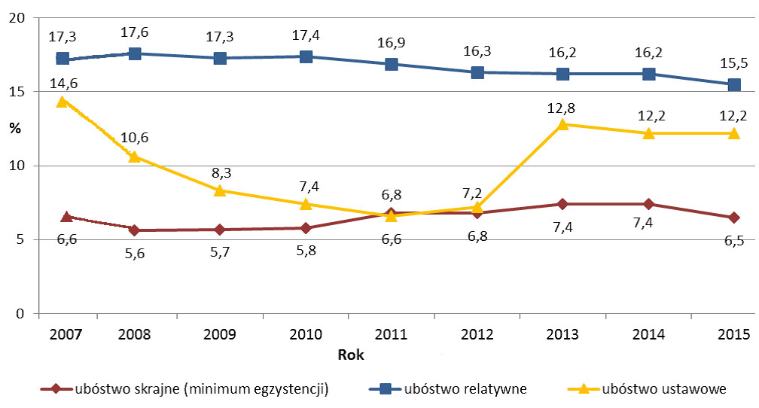

Źródło: Zasięg ubóstwa ekonomicznego w Polsce w 2015 r. (na podstawie badania budżetów gospodarstw domowych), GUS, Warszawa 2016, s.1

W układzie terytorialnym województw pojawiły się jednak istotne zmiany.
W 2015 r. wskaźniki ubóstwa w woj. opolskim wynosiły:
- ubóstwo skrajne (minimum egzystencji) dotyczyło 6,5% osób w gospodarstwach domowych - tyle samo co średnio w Polsce (9 pozycja w kraju). W porównaniu do 2014 r. zakres ubóstwa skrajnego spadł w województwie opolskim o 1,5 pkt proc.;
- ubóstwo relatywne (50% przeciętnych wydatków) dotknęło 13,7% osób
w gospodarstwach domowych (średnio w Polsce 15,5%); woj. opolskie zajęło
6 pozycję w kraju pod względem zasięgu ubóstwa relatywnego,
a wartość tego wskaźnika spadła w porównaniu do 2014 r. o 0,3 pkt proc.;
- ustawowa granica ubóstwa (dochody są mniejsze niż wyznaczony próg ustawowy) objęła 10,6% osób w gospodarstwach domowych (w Polsce 12,2%), a mniej niż
w woj. opolskim było w województwie śląskim – 7,8%, zachodniopomorskim – 8,1%, mazowieckim (z Warszawą) – 8,3%, dolnośląskim – 9,5% i łódzkim – 10,3%.
W porównaniu do 2014 r. zakres ubóstwa „ustawowego” wzrósł o 0,1 pkt proc.

Tabela 1. Zasięg ubóstwa relatywnego w Polsce i woj. opolskim w latach 2007–2015 (% osób
w gospodarstwach domowych o wydatkach poniżej relatywnej granicy ubóstwa)
Wyszczególnienie | Proc. osób w gospodarstwach domowych żyjących poniżej relatywnej granicy ubóstwa w Polsce i woj. opolskim w latach:
 | 2007 | 2008 | 2009 | 2010 | 2011 | 2012 | 2013 | 2014 | 2015
Zasięg ubóstwa relatywnego  w woj. opolskim | 12,0 | 14,0 | 13,8 | 13,3 | 10,2 | 9,9 | 16,1 | 14,0 | 13,7
Dynamika wskaźnik | 1,0 | 1,2 | 1,0 | 1,0 | 0,8 | 1,0 | 1,6 | 0,9 | 1,0
Zasięg ubóstwa relatywne dla Polski | 17,3 | 17,6 | 17,3 | 17,1 | 16,9 | 16,3 | 16,2 | 16,2 | 15,5
% wartości dla Polski | 69,4 | 79,5 | 79,8 | 77,8 | 60,4 | 60,7 | 99,4 | 86,4 | 88,4
Pozycja wśród województw | 1 | 3 | 2 | 3 | 1 | 1 | 8 | 5 | 6
Źródło: Ubóstwo w Polsce w 2007 r., 2008 r. i 2009 r. GUS, Warszawa, Ubóstwo w Polsce w 2010 r. (na podstawie badania budżetów gospodarstw domowych), GUS, Warszawa 2010 r., Ubóstwo w Polsce w 2011 r. (na podstawie badania budżetów gospodarstw domowych), GUS, Warszawa, 2011 r. oraz Ubóstwo Polsce w latach 2013-2014, GUS, Warszawa 2014 r.
Zasięg ubóstwa w Polsce w 2015 r., GUS Warszawa 2016 r.

W latach 2007 – 2015 zasięg ubóstwa relatywnego w województwie opolskim utrzymywał się na stabilnym – niskim poziomie. Do 2012 r. region należał do grupy województw o najniższym zakresie tego wskaźnika, dopiero w 2013 r. wskaźnik ten wzrósł
z 9,9% do 16,1%.

Do czynników najbardziej wpływających na zakres ubóstwa zalicza się:
- niezarobkowe źródło dochodów, w tym szczególnie osoby bezrobotne (najbardziej zagrożone ubóstwem skrajnym są rodziny utrzymujące się z innych niż zarobkowe źródła dochodów – 17,9%, ale także renciści 10,7% i rolnicy 14,7%);
- wielodzietność – najbardziej zagrożone skrajnym ubóstwem są rodziny wielodzietne, z co najmniej czwórką dzieci – 18,1%;
- miejsce zamieszkania – mieszkańcy wsi zagrożeni są ubóstwem ponad
3-krotnie częściej (11,3%) niż mieszkańcy miast (3,5%).

W 2015 r. według badania budżetów gospodarstw domowych, granica ubóstwa relatywnego (dochody poniżej 50% mediany przeciętnych dochodów do dyspozycji netto) wynosiła:
- na 1 osobę 734 zł;
- dla 4-osobowej rodziny (2 osoby dorosłe i 2 dzieci) 1 982 zł.
Jednocześnie zagrożonych ubóstwem relatywnym było 15,5% mieszkańców Polski, przy czym wśród:
- 1-osobowych gospodarstw – 5,5% osób (spadek w porównaniu do 2012 r. o 0,5 pkt. proc.);
- małżeństw bez dzieci – 5,3% (wzrost w stosunku do 2012 r. o 0,1 pkt. proc.);
- małżeństw z 1 dzieckiem – 6,6% (spadek w stosunku do 2012 r. o 1,1 pkt. proc.);
- z 2 dzieci – 11,8% (spadek w stosunku do 2012 r. o 0,5 pkt proc.);
- z 3 dzieci – 21,8% (spadek w stosunku do 2012 r. o 3,1 pkt proc.);
- z 4 dzieci – 45% (spadek o 1,7 pkt proc.);
- rodzin niepełnych – 13,5% (spadek o 6 pkt proc.).

Najbardziej zagrożeni ubóstwem relatywnym są mieszkańcy sześciu województw: podkarpackiego, świętokrzyskiego, warmińsko-mazurskiego, wielkopolskiego oraz podlaskiego i lubelskiego, a najmniej mieszkańcy regionu centralnego (województwa: mazowieckie i łódzkie) oraz Śląska (województwa: opolskie, dolnośląskie i śląskie), a także województwo zachodniopomorskie.

Mapa 1. Wskaźnik ubóstwa relatywnego (% osób w gospodarstwach domowych) w Polsce
w 2015 r. – wg województw
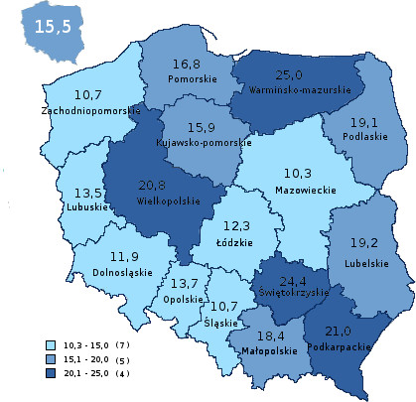

Źródło: opracowanie własne ROPS w Opolu na podstawie aneksu tabelarycznego do opracowania sygnalnego Ubóstwo ekonomiczne w Polsce w 2015 r. (na podstawie badania budżetów gospodarstw domowych), GUS, Warszawa 2015

Przy założeniu tych samych co w poprzednich latach warunków społecznych
i ekonomicznych (nadal spadać będzie liczba osób bezrobotnych, wzrastać będą dochody ludności, wzrastać będzie PKB w przeliczeniu na 1 mieszkańca i nie zaistnieją skrajne warunki i zjawiska), można założyć, że zasięg ubóstwa relatywnego w woj. opolskim będzie nieznacznie, choć systematycznie spadał.

  - Stopień zagrożenia ubóstwem w gminach województwa opolskiego

Na podstawie obliczeń dokonanych w oparciu o metodę wzorca rozwoju opracowano „ranking” gmin – od najmniej do najbardziej zagrożonych ubóstwem w woj. opolskim.
W 2015 r. wskaźnik stopnia zagrożenia ubóstwem wahał się od najniższej wartości
w Kamienniku – powiat nyski (0,482), do najwyższej wartości (1) w Prószkowie – powiat opolski ziemski.

Mapa 2. Stopień zagrożenia ubóstwem w woj. opolskim
obliczony wg metody wzorca rozwoju – stan na 31.12.2015 r.
Mapa 3. Stopień zagrożenia ubóstwem w woj. opolskim
obliczony wg metody wzorca rozwoju – stan na 31.12.2014 r.

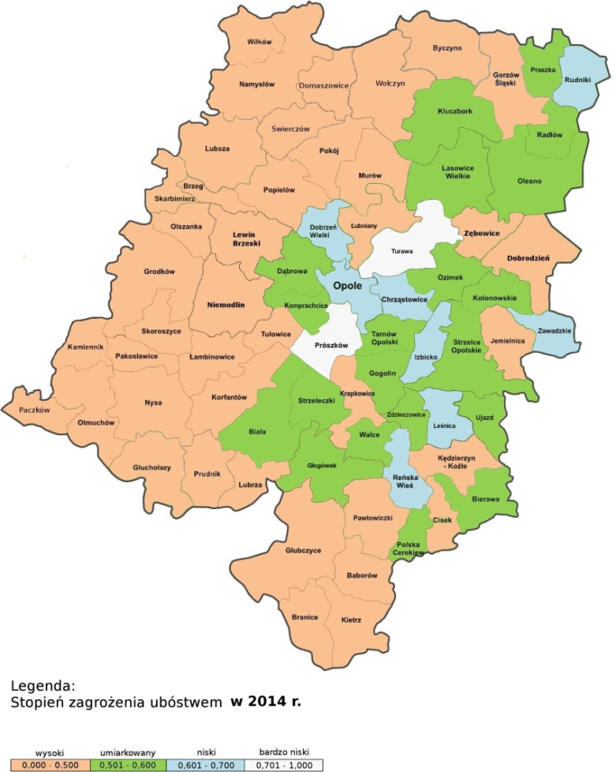
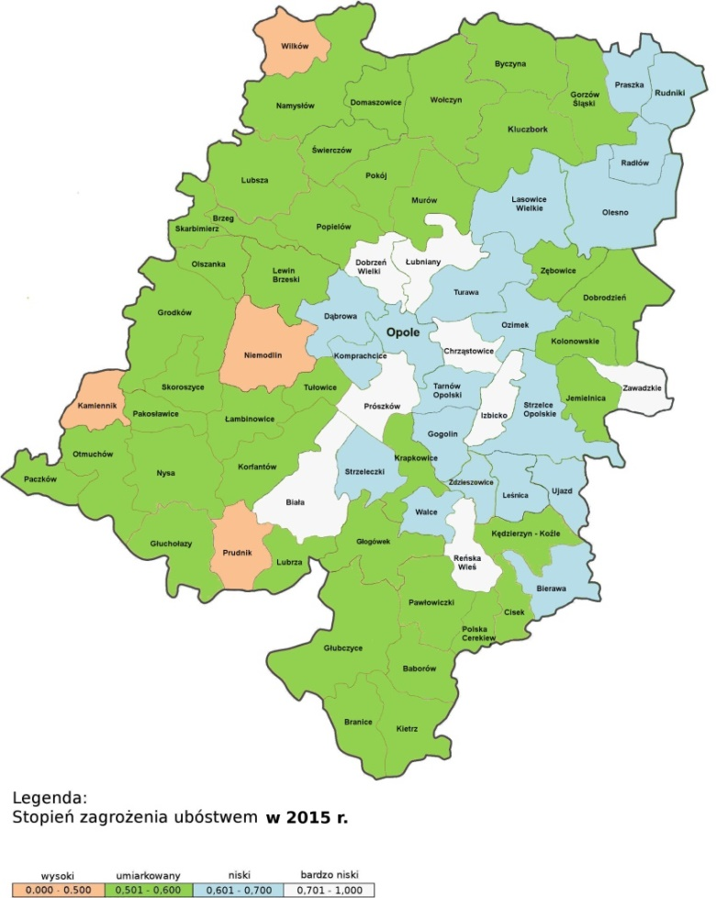

Tabela 2. Stopień zagrożenia ubóstwem w woj. opolskim obliczony wg metody wzorca rozwoju – stan na 31.12.2015 r. – układ powiatowy
Lp. | Powiat / Gmina | Wskaźnik | Lp. | Powiat / Gmina | Wskaźnik
 | BRZEG |  |  | OLESNO
1. | Brzeg | 0,552 | 1. | Dobrodzień | 0,563
2. | Skarbimierz | 0,578 | 2. | Gorzów Śl. | 0,558
3. | Grodków | 0,520 | 3. | Olesno | 0,611
4. | Lewin Brzeski | 0,512 | 4. | Praszka | 0,688
5. | Lubsza | 0,578 | 5. | Radłów | 0,608
6. | Olszanka | 0,528 | 6. | Rudniki | 0,664
 | GŁUBCZYCE |  | 7. | Zębowice | 0,557
1. | Baborów | 0,508 |  | OPOLE
2. | Branice | 0,502 | 1. | Chrząstowice | 0,765
3. | Głubczyce | 0,516 | 2. | Dąbrowa | 0,635
4. | Kietrz | 0,521 | 3. | Dobrzeń Wlk. | 0,762
 | KĘDZIERZYN - KOŹLE |  | 4. | Komprachcice | 0,655
1. | Kędzierzyn-Koźle | 0,523 | 5. | Łubniany | 0,741
2. | Bierawa | 0,641 | 6. | Murów | 0,537
3. | Cisek | 0,552 | 7. | Niemodlin | 0,499
4. | Pawłowiczki | 0,541 | 8. | Ozimek | 0,699
5. | Polska Cerekiew | 0,582 | 9. | Popielów | 0,557
6. | Reńska Wieś | 0,709 | 10. | Prószków | 1
 | KLUCZBORK |  | 11. | Tarnów Op. | 0,640
1. | Byczyna | 0,513 | 12. | Tułowice | 0,558
2. | Kluczbork | 0,581 | 13. | Turawa | 0,641
3. | Lasowice Wlk. | 0,603
4. | Wołczyn | 0,516 | 1. | OPOLE MIASTO | 0,697
 | KRAPKOWICE
1. | Gogolin | 0,612 |  | PRUDNIK
2. | Krapkowice | 0,541 | 1. | Biała | 0,708
3. | Strzeleczki | 0,652 | 2. | Głogówek | 0,574
4. | Walce | 0,639 | 3. | Lubrza | 0,519
5. | Zdzieszowice | 0,616 | 4. | Prudnik | 0,494
 | NAMYSŁÓW |  |  | STRZELCE OP.
1. | Domaszowice | 0,520 | 1. | Izbicko | 0,757
2. | Namysłów | 0,563 | 2. | Jemielnica | 0,549
3. | Pokój | 0,512 | 3. | Kolonowskie | 0,591
4. | Świerczów | 0,513 | 4. | Leśnica | 0,675
5. | Wilków | 0,493 | 5. | Strzelce Op. | 0,672
 | NYSA |  | 6. | Ujazd | 0,623
1. | Głuchołazy | 0,572 | 7. | Zawadzkie | 0,701
2. | Kamiennik | 0,482
3. | Korfantów | 0,545 |  | Stopień zagrożenia ubóstwem
4. | Łambinowice | 0,508 |  | bardzo niski
5. | Nysa | 0,548 |  | niski
6. | Otmuchów | 0,520 |  | umiarkowany
7. | Paczków | 0,504 |  | wysoki
8. | Pakosławice | 0,519
9. | Skoroszyce | 0,550

Stopień zagrożenia ubóstwem
bardzo niski | niski | umiarkowany | wysoki

W 2015 r. – w porównaniu do 2014 r. – liczba gmin o wysokim stopniu zagrożenia ubóstwem wyraźnie spadła - do 4 gmin (z 41 w 2014 r., tj. o 37 gmin).
Większość gmin, która w 2014 r. należała do grupy o wysokim stopniu zagrożenia ubóstwem w 2015 r. „przesunęła” się do grupy o umiarkowanym stopniu ubóstwa.
W konsekwencji:
- 2-krotnie wzrosła liczba gmin o umiarkowanym stopniu zagrożenia ubóstwem
(z 20 w 2014 r. do 40 gmin w 2015 r.);
- ponad 2-krotnie wzrosła liczba gmin o niskim stopniu zagrożenia ubóstwem
(z 8 w 2014 r. do 19 gmin w 2015 r.);
- 4-krotnie wzrosła liczba gmin o bardzo niskim stopniu zagrożenia ubóstwem
(z 2 w 2014 r. do 8 w 2015 r.).
Powodem tego było przede wszystkim: istotny spadek liczby zarejestrowanych bezrobotnych i stopy bezrobocia (w latach 2013-2015 liczba bezrobotnych w woj. opolskim spadła o prawie 30%, a stopa bezrobocia obniżyła się o 4,1 pkt proc.) oraz świadczeniobiorców ośrodków pomocy społecznej (o prawie 10%). Wpłynęło to na 4 zmienne, przyjęte do obliczenia stopnia zagrożenia ubóstwem, oraz wyliczony na ich podstawie wskaźnik miernika rozwoju dla poszczególnych gmin.
W 2015 r. najniższa wartość miary rozwoju wyniosła 0,482, tj. była wyższa o 65 pkt niż rok wcześniej (w 2014 r. wynosiła 0,417, a w 2013 r. 0,411).
Podobna sytuacja w zakresie stopnia zagrożenia ubóstwem w woj. opolskim wystąpiła w 2008 r. Wówczas – analogicznie jak w 2015 r., gwałtownie spadło bezrobocie,
a najniższa wartość miary rozwoju wyniosła 0,477, co spowodowało znaczne ograniczenie grupy gmin o wysokim stopniu zagrożenia ubóstwem i znaczny wzrost liczby gmin zagrożonych ubóstwem w stopniu umiarkowanym.

Wykres 2. Gminy o najwyższych i najniższych wskaźnikach miary rozwoju w latach 2008-2015

Źródło: Stopień zagrożenia ubóstwem w woj. opolskim .Wielowymiarowa analiza porównawcza opracowana na podstawie metody wzorca rozwoju. Stan na 31.12.2015 r., ROPS w Opolu, marzec 2016, s. 14.

W latach 2008-2015 wartość najniższej miary rozwoju w woj. opolskim nie spadła poniżej 0,400, co oznacza, że w tym okresie sytuacja gmin znajdujących się w grupie wysokiego stopnia zagrożenia ubóstwem jest stabilna. A „przesuwanie się” znacznej liczby gmin między wysokim i umiarkowanym stopniem zagrożenia ubóstwem to wynik przede wszystkim poziomu i stopy bezrobocia oraz wsparcia udzielanego świadczeniobiorcom przez ośrodki pomocy społecznej.
W latach 2011 – 2014 ponad 85% gmin uzyskiwało identyczne lub podobne wskaźniki w grupach o wysokim (0 – 0,500) i umiarkowanym (0,501 – 0,600) stopniu zagrożenia ubóstwem, tj. w przedziale 0,400 – 0,600. W konsekwencji wiele gmin miało wskaźniki zbliżone do połowy miernika rozwoju (0,500), choć nadal były w grupie o wysokim stopniu zagrożenia ubóstwem. Jednocześnie - mimo utrzymujących się od lat najniższych wskaźników miary rozwoju w górnej granicy połowy miernika, zmiany między poszczególnymi grupami zagrożenia ubóstwem były niewielkie.
W 2015 r. znaczna liczba gmin osiągnęła wskaźniki przekraczające połowę miernika rozwoju, co spowodowało ich „przesunięcie” do grupy o umiarkowanym zagrożeniu. Większość z nich ma wskaźniki nieznacznie przekraczające połowę miernika rozwoju, zatem ich umiejscowienie w grupie o umiarkowanym stopniu zagrożenia ubóstwem wynika bezpośrednio ze zmian sytuacji na lokalnym rynku pracy.
Spadające od 2013 r. najniższe i najwyższe wartości zmiennych, przyjętych do obliczania stopnia zagrożenia ubóstwem, w tym zwłaszcza bezrobocia, dają nadzieję na utrzymanie się większości gmin w grupach zagrożenia ubóstwem innych niż wysoki, tj. powyżej połowy miernika rozwoju, zwłaszcza, że jego najniższy wskaźnik wyniósł w 2015 r. 0,482 (najwyższy w ostatnich latach).

- Wykluczenie społeczne wg Europejskiego badania dochodów i warunków życia (EU-SILC) w 2013 r. i 2014 r.

Pomiar ubóstwa i wykluczenia społecznego odbywa się w Polsce od kilku lat
w oparciu o trzy kryteria stosowane w krajach UE i przyjęte w Strategii Europa 2020. Są to:
- poziom dochodów niższy niż 50% mediany ekwiwalentnych dochodów do dyspozycji,
(w 2014 r. w Polsce było to ok. 17 tys. zł rocznie, tj. ok. 1 416 zł miesięcznie);
- pogłębiona deprywacja materialna (brak możliwości zaspokojenia 4 z 9 podstawowych potrzeb);
- niska intensywność pracy, oznaczająca, że czas pracy członków rodziny w roku poprzedzającym badanie był niższy niż 20% pełnego rocznego potencjalnego czasu pracy.
Wg tych kryteriów Polska w 2014 r. uzyskała łączny wskaźnik zagrożenia ubóstwem lub wykluczeniem społecznym wynoszący 24,7% osób w gospodarstwach domowych, wobec średniej dla 28 krajów UE wynoszącej 24,4%. Przy czym, wg kryterium:
- wskaźnika zagrożenia ubóstwem było w Polsce 17,0% osób w gospodarstwach domowych (średnia UE 17,2%);
- wskaźnika pogłębionej deprywacji materialnej – 10,4% osób, przy średniej w UE 9,0%;
- wskaźnika niskiej intensywności pracy – 7,3% a dla 28 krajów UE – 11,1%.
Członkowie gospodarstw domowych zagrożonych ubóstwem lub wykluczeniem społecznym to osoby, które spełniają co najmniej jedno z powyższych kryteriów (poszczególne grupy dyspanseryjne mogą się nakładać i nie należy ich sumować).

Dane dla poszczególnych regionów Polski dotyczące lat 2013-2014 (analiza stanowiąca załącznik do monitoringu stopnia realizacji Strategii Europa 2020), wskazują, że Region południowo-zachodni, do którego należy województwo opolskie, znalazł się na
3 pozycji wśród 6 regionów pod względem wskaźnika zagrożenia ubóstwem po transferach społecznych (kol. 3 tabeli 4).

Tabela 3. Wskaźniki ubóstwa i wykluczenia społecznego w UE w Polsce i wg regionów w latach 2013-2014
Wyszczególnienie | Wskaźnik zagrożenia ubóstwem lub wykluczeniem społecznym w 2013 r. | Wskaźnikom zagrożenia ubóstwem w 2013 r. | Wskaźnik zagrożenia ubóstwem w 2014 r. | Wzrost/spadek w 2014 r.  2013 r. = 100%
 | 1 | 2 | 3 | 4
 | Osoby w gospodarstwach domowych %
UE 28 | 24,5 | 16,7 | 17,2 | 103,0
Maksymalna wartość | 48,0 | 23,1 | 24,4 | 105,6
Minimalna wartość | 14,6 | 8,6 | 9,7 | 112,8
Polska,  w tym regiony* : | 25,8 | 17,3 | 17,0 | 98,3
centralny | 23,6 | 16,2 | 14,1 | 87,0
południowy | 24,7 | 14,8 | 13,5 | 91,2
wschodni | 30,6 | 22,2 | 22,5 | 101,4
północno-zachodni | 24,6 | 17,7 | 16,2 | 91,5
południowo-zachodni | 25,2 | 14,1 | 15,2 | 107,9
północny | 26,4 | 17,9 | 21,2 | 118,4
*region centralny: województwa mazowieckie i łódzkie, region południowy: małopolskie i śląskie, region wschodni: podlaskie, podkarpackie, lubelskie i świętokrzyskie, region północno-zachodni: zachodniopomorskie, lubuskie, wielkopolskie, region południowo-zachodni: opolskie i dolnośląskie, region północny: pomorskie, warmińsko-mazurskie, kujawsko-pomorskie).

Źródło: Europejskie badanie dochodów i warunków życia (EU-SILC) w 2014 r.

Z badań Eurostatu prowadzonych od 10 lat wynika, że zagrożenie ubóstwem
i wykluczeniem społecznym w Polsce maleje. W latach 2005-2014 wartość tego wskaźnika spadła o ponad 20 pkt proc.
Spośród różnych typów gospodarstw domowych, najbardziej zagrożone ubóstwem są rodziny wielodzietne (z 3 i większą liczba dzieci na utrzymaniu) oraz rodziny niepełne (samotni rodzice z dziećmi na utrzymaniu). Zakres ubóstwa relatywnego w rodzinach wielodzietnych jest trzykrotnie większy niż wśród rodzin z 1 dzieckiem, a w rodzinach niepełnych 2,2-krotnie większy.
Rodziny wielodzietne i niepełne stanowią stałą – dość liczną grupę świadczeniobiorców różnych systemów wsparcia (pomocy społecznej, świadczeń rodzinnych). W 2015 r. w woj. opolskim z powodu bezradności w sprawach opiekuńczo-wychowawczych pomocą społeczną objęto ok. 5 tys. rodzin, w tym 1,5 tys. rodzin wielodzietnych i 3,4 tys. rodzin niepełnych. Celem wsparcia jest przede wszystkim ograniczenie zjawiska odtwarzania i dziedziczenia ubóstwa i wykluczenia społecznego
w kolejnych pokoleniach.
Szczególna sytuacja dotyczy również rodzin wychowujących dzieci niepełnosprawne. Jak wynika z badań GUS zakres ubóstwa relatywnego w tych rodzinach jest 5-krotne większy niż w rodzinach z 1 (zdrowym dzieckiem). Wg badań przeprowadzonych w 2012 r.
w województwie opolskim młodzież do 25 roku życia stanowiła 11,7% osób niepełnosprawnych objętych pomocą społeczną (podobnie jak w innych regionach kraju).

- Pomoc społeczna

W 2015 r. ośrodki pomocy społecznej oraz powiatowe centra pomocy rodzinie udzieliły wsparcia 37 849 świadczeniobiorcom oraz 57 443 osobom w ich rodzinach,
tj. o 9,4 % mniej niż w 2014 r.
Na 1000 mieszkańców województwa opolskiego przypadało średnio 57,7 osób
w rodzinach, które w 2015 r. korzystały z pomocy społecznej. Był to 3. najniższy wskaźnik wśród 16 województw kraju (mniej osób objętych pomocą społeczną miały województwa: śląskie (50,4) i dolnośląskie (53,3).

Mapa 4. Wskaźnik liczby osób w rodzinach beneficjentów pomocy społecznej
(na 1 tys. mieszkańców) w Polsce w 2015 r. - wg województw
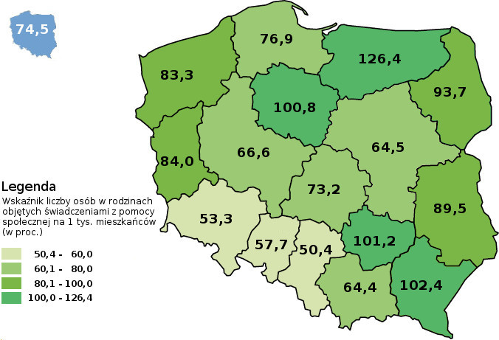
Źródło: opracowanie własne ROPS w Opolu na podstawie danych z rządowego Sprawozdania MPiPS-03 za 2015 r.
z udzielonych świadczeń pomocy społecznej – pieniężnych, w naturze i usługach.
Prawie 10-procentowy spadek liczby klientów pomocy społecznej w latach 2014-2015 był drugim, największym – odnotowanym w całym okresie lat 2007-2015 i wynikał głównie
z poprawy sytuacji na opolskim rynku pracy.

Wykres 3. Liczba osób w rodzinach objętych pomocą społeczną (klienci OPS) oraz liczba zarejestrowanych osób bezrobotnych w woj. opolskim w latach 2007-2015

Źródło: opracowanie własne ROPS w Opolu na podstawie sprawozdań MPiPS-03 z udzielonych świadczeń pomocy społecznej, pieniężnych w naturze i usługach za lata 2007-2015 oraz analiz sytuacji na opolskim rynku pracy WUP w Opolu za lata 2007-2015.

W okresie roku (grudzień 2014 r. - grudzień 2015 r.) liczba zarejestrowanych bezrobotnych spadła z 42 361 osób do 36 203, tj. o 14,5% (najwięcej w powiatach namysłowskim - o 29%, i brzeski - o 21% oraz głubczyckim, nyskim i prudnickim - po 17%).

Wykres 4. Zmiana liczby zarejestrowanych bezrobotnych oraz liczby osób w rodzinach objętych pomocą społeczną w woj. opolskim w latach 2014-2015 (w%)

Źródło: opracowanie własne ROPS w Opolu na podstawie sprawozdań MPiPS-03 z udzielonych świadczeń pomocy społecznej, pieniężnych w naturze i usługach za lata 2014-2015 oraz analiz sytuacji na opolskim rynku pracy WUIP w Opolu za lata 2010-2015.
Wskaźnik deprywacji lokalnej (liczby osób w rodzinach świadczeniobiorców na 1000 mieszkańców województwa) wynoszący średnio dla województwa 57,7, wahał się od najniższego (24,4) w Opolu Mieście, do najwyższego (243,2) w Kamienniku.

Mapa 5. Wskaźnik deprywacji lokalnej (liczba osób w rodzinach, którym przyznano świadczenie na każde 1 000 mieszkańców) w woj. opolskim w 2015 r.
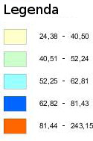
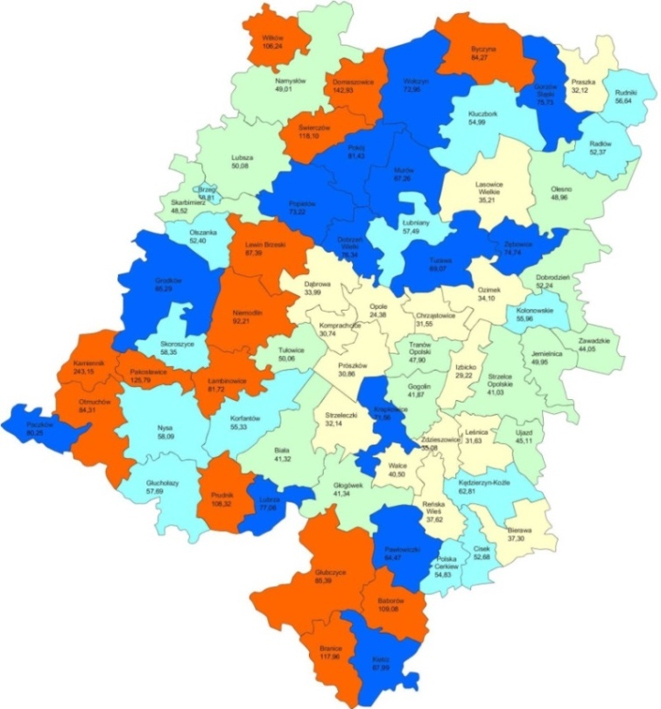

Źródło: opracowanie własne ROPS w Opolu na podstawie gminnych ocen zasobów pomocy społecznej woj. opolskiego
w 2015 r., zamieszczonych w Statystycznej Aplikacji Centralnej – rządowej platformie do sporządzenia mi.in. sprawozdań
z realizacji zadań z zakresu pomocy i integracji społecznej przez jednostki organizacyjne pomocy społecznej – aplikacja Ocena zasobów pomocy społecznej.
Tabela 4. Klienci ośrodków pomocy społecznej woj. opolskiego w latach 2014-2015
Lp. | Powiaty | Osoby w rodzinach objętych pomocą społeczną w woj. opolskim w latach 2014 - 2015 (ośrodki pomocy społecznej i powiatowe centra pomocy rodzinie)
 |  | 2014 r. | Wskaźnik do liczby mieszkańców | 2015 r. | Wskaźnik do liczby mieszkańców | Wzrost / spadek liczby klientów w 2015 r. %
 | Razem, z tego: | 63 433 | 63,4 | 57 443 | 57,7 | -9
1 | brzeski | 6 763 | 73,9 | 6 003 | 65,8 | -11
2 | głubczycki | 4 741 | 100,3 | 4 524 | 96,5 | -5
3 | kędzierzyńsko-kozielski | 5 921 | 61,2 | 5 619 | 58,4 | -5
4 | kluczborski | 4 274 | 63,8 | 4 081 | 61,2 | -5
5 | krapkowicki | 3 643 | 56,2 | 3 224 | 49,9 | -12
6 | namysłowski | 3 515 | 82,1 | 3 133 | 73,5 | -11
7 | nyski | 11 935 | 85,3 | 9 867 | 71,0 | -17
8 | oleski | 3 488 | 53,2 | 3 379 | 51,7 | -3
9 | opolski ziemski | 7 733 | 58,1 | 7 141 | 53,7 | -8
10 | Opole Miasto | 3 155 | 26,4 | 2 915 | 24,5 | -8
11 | prudnicki | 4 421 | 78,1 | 4 369 | 77,8 | -1
12 | strzelecki | 3 844 | 50,7 | 3 188 | 42,3 | -17
Źródło: opracowanie własne ROPS w Opolu na podstawie gminnych ocen zasobów pomocy społecznej woj. opolskiego
w 2014 i 2015 r., zamieszczonych w Statystycznej Aplikacji Centralnej – rządowej platformie do sporządzenia mi.in. sprawozdań z realizacji zadań z zakresu pomocy i integracji społecznej przez jednostki organizacyjne pomocy społecznej – aplikacja Ocena zasobów pomocy społecznej.

W 2015 r. w układzie terytorialnym województwa - w porównaniu do poprzedniego roku, spadek liczby klientów pomocy społecznej zanotowano we wszystkich powiatach
(najbardziej w powiecie strzeleckim i nyskim - o 17%).
Podobnie jak w latach poprzednich, najwyższy wskaźnik udziału korzystających
z pomocy społecznej na 1000 mieszkańców wystąpił w powiatach: głubczyckim – 96,5, prudnickim – 77,8, namysłowskim – 73,5 oraz nyskim - 71. Najmniej osób otrzymujących wsparcie mało: Miasto Opole – 24,5 i powiat strzelecki – 42,3.

Wykres 5. Wskaźnik liczby osób w rodzinach objętych środowiskową pomocą społeczną na 1000 mieszkańców w powiatach woj. opolskiego w latach 2014-2015

Źródło: opracowanie własne ROPS w Opolu na podstawie gminnych ocen zasobów pomocy społecznej woj. opolskiego
w 2015 r., zamieszczonych w Statystycznej Aplikacji Centralnej – rządowej platformie do sporządzenia mi.in. sprawozdań
z realizacji zadań z zakresu pomocy i integracji społecznej przez jednostki organizacyjne pomocy społecznej – aplikacja Ocena zasobów pomocy społecznej.

W 2015 r. spośród 37 849 osób, które decyzją otrzymały świadczenie:
- 28,9% stanowią osoby w wieku przedprodukcyjnym (dzieci otrzymujące pomoc w formie dożywiania, objęte pracą asystenta rodziny, otrzymujące wsparcie w formie usług opiekuńczych lub specjalistycznych usług opiekuńczych);
- 55,9% to osoby w wieku produkcyjnym;
- 15,2% stanowią osoby w podeszłym wieku (w wieku poprodukcyjnym).

Wykres 6. Struktura osób wg ekonomicznych grup wieku, którym decyzją przyznano świadczenie w woj. opolskim w 2015 r. i 2016 r. (prognoza) – w %
Źródło: opracowanie własne ROPS w Opolu na podstawie gminnych ocen zasobów pomocy społecznej woj. opolskiego
w 2015 r., zamieszczonych w Statystycznej Aplikacji Centralnej – rządowej platformie do sporządzenia mi.in. sprawozdań
z realizacji zadań z zakresu pomocy i integracji społecznej przez jednostki organizacyjne pomocy społecznej – aplikacja Ocena zasobów pomocy społecznej.

W 2015 r. długotrwale korzystający ze świadczeń pomocy społecznej (w ciągu 36 miesięcy byli zarejestrowani w systemie pomocy społecznej przez co najmniej 18 miesięcy) stanowili prawie 2/3 klientów pomocy społecznej (64,07%).
Wskaźnik wahał się od najniższego 26% w Turawie (powiat opolski ziemski), do najwyższego 100% – w Świerczowie i Kamienniku (powiat nyski).

Mapa 6. Udział liczby osób długotrwale korzystających ze świadczeń do ogółu świadczeniobiorców pomocy społecznej w gminach woj. opolskiego w 2015 r. w %
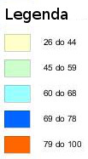
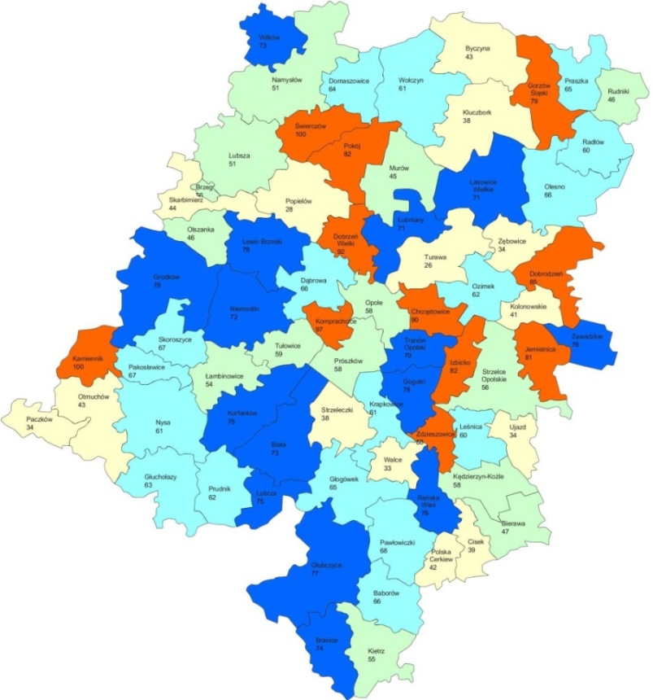

Źródło: opracowanie własne ROPS w Opolu na podstawie gminnych ocen zasobów pomocy społecznej woj. opolskiego
w 2015 r., zamieszczonych w Statystycznej Aplikacji Centralnej – rządowej platformie do sporządzenia mi.in. sprawozdań
z realizacji zadań z zakresu pomocy i integracji społecznej przez jednostki organizacyjne pomocy społecznej – aplikacja Ocena zasobów pomocy społecznej.

W 2015 r. – w porównaniu do 2014 r., udział osób długotrwale korzystających ze świadczeń wzrósł o 4,5 pkt proc., a z prognoz jednostek organizacyjnych pomocy społecznej wynika, że ich udział w 2016 r. minimalnie wzrośnie (do 64,12%).

Wykres 7. Udział klientów długotrwale korzystających z pomocy społecznej wśród wszystkich osób objętych świadczeniami pomocy społecznej w woj. opolskim w latach 2014-2015 i 2016 r. (prognoza)

Źródło: opracowanie własne ROPS w Opolu na podstawie gminnych ocen zasobów pomocy społecznej woj. opolskiego
w 2015 r., zamieszczonych w Statystycznej Aplikacji Centralnej – rządowej platformie do sporządzenia mi.in. sprawozdań
z realizacji zadań z zakresu pomocy i integracji społecznej przez jednostki organizacyjne pomocy społecznej – aplikacja Ocena zasobów pomocy społecznej.

W latach 2010-2015 udział osób długotrwale korzystających z pomocy społecznej systematycznie wzrastał (o 17,8 pkt proc.), mimo, że ogólna liczba osób wymagających wsparcia malała (wskaźnik liczby osób w rodzinach świadczeniobiorców w relacji do liczby mieszkańców województwa spadł z 74,3 w 2010 r. do 56,7 w 2015 r., a udział osób długotrwale korzystających z pomocy wzrósł z 46,3% w 2010 r. do 64,07% w 2015 r.).
Jest to efekt niskiej skuteczności działań systemu, w którym nadal dominują świadczenia pieniężne, a działania profilaktyczne i aktywizujące, zwłaszcza wobec osób korzystających z pomocy długotrwale, stosowane są zbyt rzadko. W ograniczonym zakresie stosowane są najbardziej skuteczne formy i narzędzia wpływające na usamodzielnienie klientów pomocy społecznej, takie jak: praca socjalna, kontrakt socjalny, specjalistyczne poradnictwo, prace społecznie użyteczne oraz specjalne programy usamodzielnienia.
Jednocześnie w latach 2010-2015 wzrosła do 16,2 tys. liczba osób niepełnosprawnych otrzymujących wsparcie instytucji powiatowych (w tym finansowanych ze środków PFRON).

Wykres 8. Wskaźnik deprywacji lokalnej, udział długotrwale korzystających z pomocy oraz wskaźnik liczby osób niepełnosprawnych objętych wsparciem na 1000 mieszkańców w woj. opolskim w latach 2010-2015

Źródło: opracowanie własne ROPS w Opolu.

- Powody udzielania pomocy (ośrodki pomocy społecznej i powiatowe centra pomocy rodzinie)

Tabela 5. Powody udzielenia świadczeń z pomocy społecznej w latach 2014-2015 i w 2016 r. (prognoza) * - osoby w rodzinach świadczeniobiorców
Lp. | Powody udzielonych świadczeń | Liczba osób w rodzinach, którym udzielono pomocy z wymienionych powodów w woj. opolskim w latach 2014-2015 i 2016 r. (prognoza)
 |  | 2014 | 2015 | Wzrost / spadek w 2015 r.  2014 r.=100% | 2016 r. - prognoza | Wzrost / spadek w 2016 r.  2015 r.=100%
1 | ubóstwo | 37 099 | 34 399 | -7,3 | 33 198 | -3,5
2 | bezrobocie | 41 057 | 36 355 | -11,5 | 36 026 | -0,9
3 | niepełnosprawność | 17 927 | 16 658 | -7,1 | 16 724 | +0,4
4 | długotrwała choroba | 17 760 | 17 408 | -2,0 | 17 386 | -0,1
5 | bezradność w sprawach opiekuńczo-wychowawczych | 16 981 | 14 852 | -12,5 | 14 740 | -0,8
6 | alkoholizm | 3 879 | 3 576 | -7,8 | 3 677 | +2,8
7 | narkomani | 132 | 115 | -12,9 | 125 | +8,7
8 | potrzeba ochrony macierzyństwa | 2 354 | 2 343 | -0,5 | 2 361 | +0,8
 | w tym wielodzietność | 1 481 | 1 459 | -1,5 | 1 479 | +1,4
9 | bezdomność | 1 385 | 1 378 | -0,5 | 1 387 | +0,7
10 | trudności w przystosowaniu do życia po opuszczeniu zakładu karnego | 761 | 714 | -6,2 | 726 | +1,7
11 | zdarzenie losowe | 948 | 427 | -55,0 | 381 | -10,8
12 | klęska żywiołowa i ekologiczna | 123 | 46 | -62,6 | 7 | -84,8
13 | sieroctwo | 405 | 369 | -8,9 | 367 | -0,5
14 | przemoc w rodzinie | 2 973 | 2 875 | -3,3 | 3051 | +6,1
16 | ofiary handlu ludźmi | 0 | 0 | x | 0 | x
* jedna rodzina mogła otrzymać wsparcie z więcej niż jednego powodu

Źródło: opracowanie własne ROPS w Opolu na podstawie gminnych ocen zasobów pomocy społecznej woj. opolskiego
w 2014 r. i 2015 r., zamieszczonych w Statystycznej Aplikacji Centralnej – rządowej platformie do sporządzenia mi.in. sprawozdań z realizacji zadań z zakresu pomocy i integracji społecznej przez jednostki organizacyjne pomocy społecznej – aplikacja Ocena zasobów pomocy społecznej.
W 2015 r. - podobnie jak w latach poprzednich, najczęściej występującymi przyczynami udzielenia pomocy było bezrobocie i ubóstwo. Z tych powodów wsparcie otrzymało odpowiednio: 36 355 oraz 34 399 osób w rodzinach świadczeniobiorców, choć
w obu tych przypadkach, w porównaniu do 2014 r. - nastąpił spadek liczby objętych pomocą (o ponad 7% w grupach osób otrzymujących pomoc z powodu ubóstwa i ponad 11,5%
z powodu bezrobocia).
Najmniejszy spadek liczba osób w rodzinach świadczeniobiorców odnotowano
w grupach, którym pomocy udzielono z powodu:
- przemocy w rodzinie - o 3,3%,
- długotrwałej choroby - o 2,0%,
- bezdomności – o 0,5%.
Prognoza na 2016 r., wskazuje, że nadal zmniejszać się będą główne grupy beneficjentów pomocy społecznej: bezrobotni i dotknięci ubóstwem, a przewiduje się wzrost liczby osób, otrzymujących pomoc, zwłaszcza z powodu:
- narkomanii – o 8,7%,
- przemocy w rodzinie – o 6,1%,
- alkoholizmu – o 2,8%.

Wykres 9. Powody udzielenia pomocy społecznej w woj. opolskim w 2015 r. i 2016 r. (prognoza) – osoby w rodzinach świadczeniobiorców

Źródło: opracowanie własne ROPS w Opolu na podstawie gminnych ocen zasobów pomocy społecznej woj. opolskiego
w 2015 r., zamieszczonych w Statystycznej Aplikacji Centralnej – rządowej platformie do sporządzenia mi.in. sprawozdań
z realizacji zadań z zakresu pomocy i integracji społecznej przez jednostki organizacyjne pomocy społecznej – aplikacja Ocena zasobów pomocy społecznej.

Mapa 7. Wskaźnik liczby osób w rodzinach objętych pomocą społeczną z powodu ubóstwa
w woj. opolskim w 2015 r. (na 1000 ludności) – wg powiatów
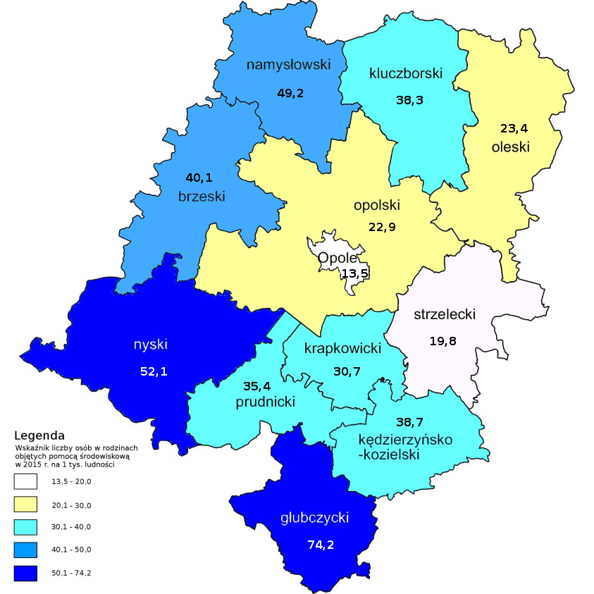
Źródło: opracowanie własne ROPS w Opolu na podstawie gminnych ocen zasobów pomocy społecznej woj. opolskiego
w 2015 r., zamieszczonych w Statystycznej Aplikacji Centralnej – rządowej platformie do sporządzenia mi.in. sprawozdań
z realizacji zadań z zakresu pomocy i integracji społecznej przez jednostki organizacyjne pomocy społecznej – aplikacja Ocena zasobów pomocy społecznej.

Mapa 8. Wskaźnik liczby osób w rodzinach objętych pomocą społeczną z powodu bezrobocia w woj. opolskim w 2015 r. (na 1000 ludności) – wg powiatów
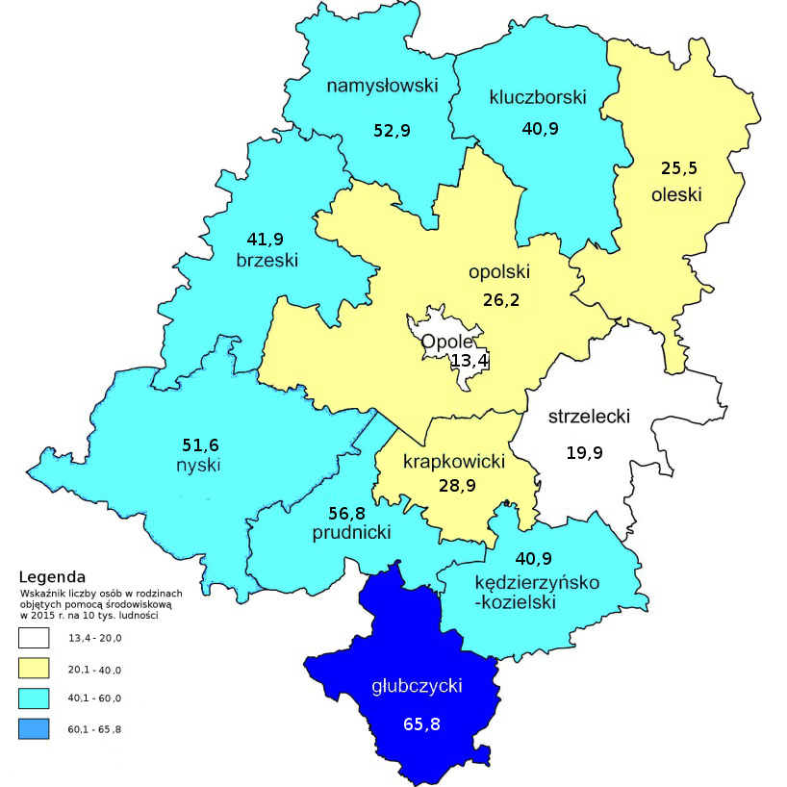
Źródło: opracowanie własne ROPS w Opolu na podstawie gminnych ocen zasobów pomocy społecznej woj. opolskiego
w 2015 r., zamieszczonych w Statystycznej Aplikacji Centralnej – rządowej platformie do sporządzenia mi.in. sprawozdań
z realizacji zadań z zakresu pomocy i integracji społecznej przez jednostki organizacyjne pomocy społecznej – aplikacja Ocena zasobów pomocy społecznej.

Mapa 9. Wskaźnik liczby osób w rodzinach objętych pomocą społeczną z powodu niepełnosprawności w woj. opolskim w 2015 r. (na 1000 ludności) – wg powiatów
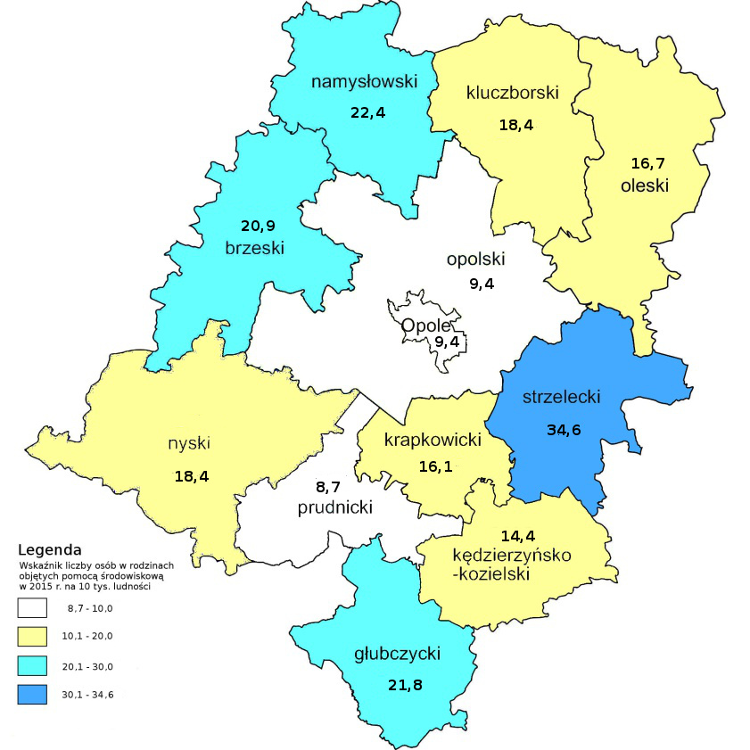
Źródło: opracowanie własne ROPS w Opolu na podstawie gminnych ocen zasobów pomocy społecznej woj. opolskiego
w 2015 r., zamieszczonych w Statystycznej Aplikacji Centralnej – rządowej platformie do sporządzenia mi.in. sprawozdań
z realizacji zadań z zakresu pomocy i integracji społecznej przez jednostki organizacyjne pomocy społecznej – aplikacja Ocena zasobów pomocy społecznej.

Biorąc pod uwagę procentowy udział poszczególnych powodów udzielenia wsparcia, w układzie terytorialnym województwa największe różnice dotyczą kilku głównych przyczyn korzystania z pomocy:
- w zakresie ubóstwa i bezrobocia najwięcej świadczeniobiorców odnotowano
w powiecie nyskim (odpowiednio 73% i 72%)
- w zakresie niepełnosprawności i długotrwałej choroby – najwięcej beneficjentów miał powiat strzelecki (82% i 46%),
- bezradność w sprawach opiekuńczo-wychowawczych dotyczyła średnio
w województwie 26% rodzin, w tym najwięcej w powiecie krapkowickim – 42%,
- problem bezdomności w największym nasileniu wystąpił (największy odsetek objętych wsparciem) w Mieście Opolu – prawie 18% beneficjentów, przy średniej dla województwa – 2,4%.

Tabela 6. Struktura powodów udzielenia pomocy społecznej w powiatach woj. opolskiego
w 2015 r. (%)
Lp. | Powiat | Odsetek osób w rodzinach rodzin objętych wsparciem z powodu:
 |  | ubóstwo | bezrobocie | niepełno-sprawność | długotrwała choroba | bezradności w sprawach opiek.-wych. | alkoholizm | narkomania | potrzeba ochrony macierzyństwa |  | bezdomność | trudności po opuszczeniu zakładu karnego | klęska żywiołowa i ekologiczna | zdarzenie losowe | sieroctwo | przemoc w rodzinie | ochrona handlu ludźmi
 |  |  |  |  |  |  |  |  | ogółem | w tym wielodziet-ność
1 | brzeski | 60,9 | 63,7 | 31,8 | 37,9 | 29,5 | 5,4 | 0,2 | 4,5 | 3,3 | 2,8 | 1,2 | 0,0 | 0,9 | 0,1 | 1,4 | 0
2 | głubczycki | 76,9 | 68,2 | 22,6 | 27,6 | 22,2 | 4,6 | 0,2 | 3,5 | 1,9 | 1,0 | 0,6 | 0,0 | 1,1 | 7,2 | 10,1 | 0
3 | kędzierzyńsko-kozielski | 66,3 | 70,0 | 24,7 | 25,4 | 31,3 | 11,7 | 0,3 | 1,4 | 0,7 | 1,8 | 0,9 | 0,1 | 0,5 | 0,0 | 11,4 | 0
4 | kluczborski | 62,7 | 66,8 | 30,1 | 27,6 | 26,2 | 5,3 | 0,1 | 6,1 | 3,4 | 1,6 | 1,1 | 0,2 | 1,3 | 0,1 | 3,2 | 0
5 | krapkowicki | 61,4 | 57,8 | 32,4 | 35,3 | 41,5 | 8,9 | 0,2 | 4,8 | 2,5 | 2,0 | 1,9 | 0,0 | 0,7 | 0,0 | 7,1 | 0
6 | namysłowski | 67,0 | 71,9 | 30,5 | 33,7 | 22,7 | 4,6 | 0,2 | 4,5 | 3,2 | 1,0 | 1,1 | 1,0 | 0,9 | 0,0 | 1,4 | 0
7 | nyski | 73,4 | 72,7 | 25,9 | 32,1 | 24,9 | 8,7 | 0,3 | 3,9 | 2,7 | 2,0 | 1,9 | 0,0 | 0,9 | 0,1 | 6,7 | 0
8 | oleski | 45,3 | 49,3 | 32,3 | 25,9 | 23,5 | 5,7 | 0,1 | 6,8 | 4,6 | 0,7 | 1,3 | 0,0 | 0,6 | 0,0 | 1,7 | 0
9 | opolski ziemski | 42,6 | 49,6 | 17,5 | 24,1 | 21,4 | 2,9 | 0,2 | 5,0 | 3,0 | 1,1 | 0,8 | 0,0 | 0,6 | 0,2 | 5,0 | 0
10 | Opole Miasto | 54,9 | 54,8 | 38,3 | 42,3 | 26,0 | 2,5 | 0,3 | 3,8 | 1,8 | 17,3 | 2,8 | 0,0 | 0,9 | 0,0 | 1,4 | 0
11 | prudnicki | 45,5 | 73,0 | 4,3 | 15,8 | 12,6 | 3,6 | 0,1 | 1,5 | 1,0 | 0,8 | 0,5 | 0,0 | 0,4 | 0,1 | 2,1 | 0
12 | strzelecki | 46,8 | 47,1 | 82,0 | 45,5 | 34,7 | 7,9 | 0,0 | 4,6 | 2,5 | 2,1 | 0,7 | 0,0 | 0,1 | 0,1 | 2,8 | 0
13 | Woj. - razem | 59,9 | 63,3 | 29,0 | 30,3 | 25,9 | 6,2 | 0,2 | 4,1 | 2,5 | 2,4 | 1,2 | 0,1 | 0,7 | 0,6 | 5,0 | 0
Źródło: opracowanie własne ROPS w Opolu na podstawie gminnych ocen zasobów pomocy społecznej woj. opolskiego
w 2015 r., zamieszczonych w Statystycznej Aplikacji Centralnej – rządowej platformie do sporządzenia mi.in. sprawozdań z realizacji zadań z zakresu pomocy i integracji społecznej przez jednostki organizacyjne pomocy społecznej – aplikacja Ocena zasobów pomocy społecznej.

W systemie pomocy społecznej nadal dominują świadczenia pieniężne, choć systematycznie wzrasta liczba osób, które korzystają z niepieniężnych – aktywizujących form wsparcia.
W latach 2010-2015 odnotowano:
- nieznaczny spadek udziału liczby osób otrzymujących świadczenia pieniężne
– z prawie 72% do 65,1%;
- znaczący wzrost odsetka osób objętych pracą socjalną – z 36,6% do 57,2%;
- minimalny wzrost udziału klientów, z którymi zawarto kontrakty socjalne – z 3,6 do 4,7%.

Wykres 10. Udział procentowy klientów pomocy społecznej otrzymujących świadczenia pieniężne, objętych pracą socjalną i kontraktem socjalnym w woj. opolskim w latach 2010-2015

Źródło: opracowanie własne ROPS w Opolu na podstawie ocen zasobów pomocy społecznej województwa opolskiego
w latach 2011-2015.

- Podmioty ekonomii społecznej jako narzędzia aktywizacji zawodowej i społecznej

Istotną rolę w aktywizacji społecznej i zawodowej osób zagrożonych wykluczeniem społecznym pełnią podmioty ekonomii społecznej.
Według stanu na koniec grudnia 2015 r. w województwie opolskim funkcjonowało 259 podmiotów ekonomii społecznej, z tego:
- 30 spółdzielni socjalnych;
- 30 spółdzielni pracy;
- 5 klubów integracji społecznej;
- 6 centrów integracji społecznej;
- 2 zakłady aktywności zawodowej;
- 15 warsztatów terapii zajęciowej;
- 171 organizacji pozarządowych prowadzących działalność gospodarczą lub odpłatną działalność pożytku publicznego (13 fundacji i 158 stowarzyszeń).

Wykres 11. Podmioty ekonomii społecznej w województwie opolskim w 2015 r. wg typów

Źródło: opracowanie własne ROPS w Opolu

W porównaniu do 2012 r., najbardziej wzrosła liczba spółdzielni socjalnych (z 10 do 30 podmiotów), centrów integracji społecznej (z 2 do 6) oraz nieznacznie spółdzielni pracy
(o 1, do 30). Natomiast spadła liczba klubów integracji społecznej (z 12 do 5 w 2015 r.). Mniej też zdiagnozowano fundacji i stowarzyszeń, prowadzących działalność gospodarczą lub odpłatną działalność pożytku publicznego (o 36). Bez zmian pozostała liczba zakładów aktywności zawodowej (2) i warsztatów terapii zajęciowej (15).

Mapa 10. Podmioty ekonomii społecznej w województwie opolskim (bez fundacji
i stowarzyszeń) – wg stanu na 31.12.2015 r.
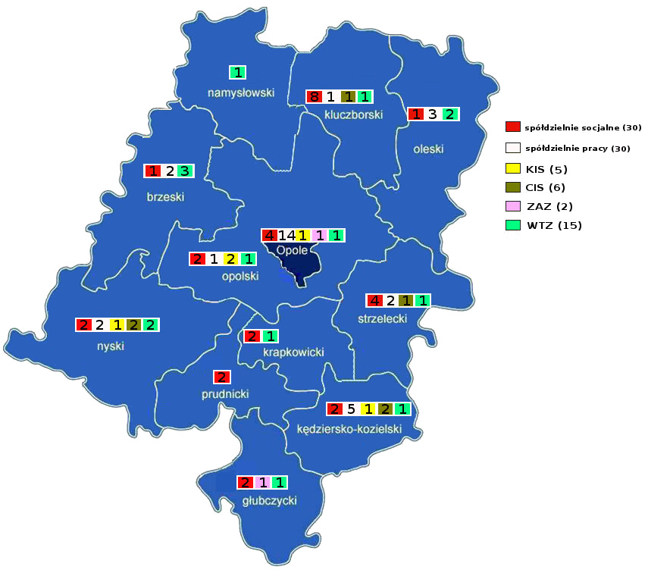
Źródło: opracowanie własne ROPS w Opolu

Najwięcej podmiotów ekonomii społecznej występuje w Mieście Opolu (120), przy czym w przypadku spółdzielni socjalnych, największa ich liczba jest w powiecie kluczborskim (8). Najmniej podmiotów sektora ekonomii społecznej znajduje się na terenie powiatu namysłowskiego (2), tj. po jednym stowarzyszeniu i warsztacie terapii zajęciowej.

Tabela 7. Podmioty ekonomii społecznej w 2015 r. (stan na 31.12.2015 r.) wg typów
w powiatach województwa opolskiego
Lp. | Powiat | Podmioty ekonomii społecznej woj. opolskiego w 2015 r. (stan na 31.12.2015 r.)
 |  | Org. pozarządowe prowadzące działalność gospodarczą lub odpłatną działalność pożytku publicznego |  | Warsztaty terapii zajęciowej | Spółdzielnie socjalne | Spółdzielnie pracy | Kluby integracji społecznej | Zakłady aktywności zawodowej | Centra integracji społecznej | Razem
 |  | fundacje | stowarzy-  szenia
1 | brzeski | 0 | 4 | 3 | 1 | 2 | 0 | 0 | 0 | 10
2 | głubczycki | 0 | 7 | 1 | 2 | 0 | 0 | 1 | 0 | 11
3 | kędzierzyńsko-kozielski | 1 | 11 | 1 | 2 | 5 | 1 | 0 | 2 | 23
4 | kluczborski | 0 | 4 | 1 | 8 | 1 | 0 | 0 | 1 | 15
5 | krapkowicki | 0 | 5 | 1 | 2 | 0 | 0 | 0 | 0 | 8
6 | namysłowski | 0 | 1 | 1 | 0 | 0 | 0 | 0 | 0 | 2
7 | nyski | 3 | 14 | 2 | 2 | 2 | 1 | 0 | 2 | 26
8 | oleski | 0 | 3 | 2 | 1 | 3 | 0 | 0 | 0 | 9
9 | opolski ziemski | 3 | 5 | 1 | 2 | 1 | 2 | 0 | 0 | 14
10 | prudnicki | 0 | 3 | 0 | 2 | 0 | 0 | 0 | 0 | 5
11 | strzelecki | 0 | 8 | 1 | 4 | 2 | 0 | 0 | 1 | 16
12 | Opole Miasto | 6 | 93 | 1 | 4 | 14 | 1 | 1 | 0 | 120
 | Razem woj. | 13 | 158 | 15 | 30 | 30 | 5 | 2 | 6 | 259
Źródło: opracowanie własne ROPS w Opolu.

W 2015 r., średnio na 100 tys. mieszkańców województwa, przypadało 26 podmiotów ekonomii społecznej, a wskaźnik ten wahał się od 7 w powiecie namysłowskim do 101
w Opolu Mieście.

Wykres 12. Wskaźnik liczby podmiotów ekonomii społecznej przypadający na 100 tys. mieszkańców powiatów woj. opolskiego w 2015 r.

Źródło: opracowanie własne ROPS w Opolu.

Wśród podmiotów ekonomii społecznej istotne znaczenie, szczególnie dla osób długotrwale bezrobotnych, w tym korzystających z pomocy społecznej, mają przede wszystkim:
- centra integracji społecznej świadczące usługi z zakresu integracji zawodowej
i społecznej. W 2015 r. w woj. opolskim było zarejestrowanych 6 CIS-ów,
z których korzystało ok. 100 uczestników (w 2014 r. w regionie były 2 CIS-y);
- kluby integracji społecznej wspierające osoby w powrocie do pełnienia ról społecznych oraz podnoszeniu kwalifikacji zawodowych. W 2015 r. funkcjonowało w woj. opolskim 5 KIS-ów, w których uczestniczyło ok. 200 osób;
- zakłady aktywności zawodowej - w woj. opolskim są dwa ZAZ-y w Branicach
i Opolu, w których w 2015 r. zatrudniony było 112 osób (w 2014 r. - 108 osób);
- warsztaty terapii zajęciowej - 15 placówek (14 prowadzonych przez organizacje pozarządowe, a 1 przez gminę), w których w 2015 r. uczestniczyło 550 niepełnosprawnych (w 2014 r. – 585 osób).
Jednocześnie ważną rolę w usamodzielnieniu ekonomicznym na rynku pracy klientów pomocy społecznej mogą pełnić spółdzielnie socjalne. W 2015 r. działało na terenie województwa opolskiego 30 spółdzielni socjalnych, z których połowa powstała w 2014 r. Spółdzielnie socjalne znajdują się we wszystkich powiatach woj. opolskiego, z wyjątkiem powiatu namysłowskiego.
Krajowy Program Ekonomii Społecznej wskazuje, że ekonomia społeczna może być jednym z istotnych elementów polskiej polityki społecznej, z zastrzeżeniem jej ograniczeń
i traktowania jako panaceum na wszystkie problemy społeczne i gospodarcze kraju. Ekonomia społeczna może stanowić ważny element integracji społecznej, w ramach którego osoby, środowiska oraz społeczności zagrożone ubóstwem i wykluczeniem zyskają możliwości i zasoby niezbędne do pełnego uczestnictwa w życiu ekonomicznym, społecznym i kulturowym oraz zachowania standardu życia na poziomie, który jest uznawany za normalny w społeczeństwie.

Mapa 11. Spółdzielnie socjalne w woj. opolskim w 2015 r.

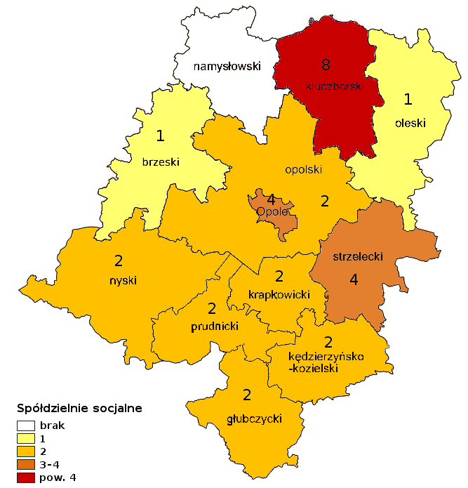

Źródło: opracowanie własne ROPS w Opolu

Większość badanych spółdzielni socjalnych korzysta z zewnętrznych źródeł finansowania (najczęściej dotacje unijne lub krajowe). Natomiast wśród najważniejszych problemów spółdzielni socjalnych wymienia się przede wszystkim: brak wystarczającej wiedzy otoczenia społeczno-gospodarczego o zasadach funkcjonowania spółdzielni socjalnej oraz brak narzędzi finansowania zewnętrznego w postaci pożyczek, poręczeń
i kredytów bankowych.

Z badań przeprowadzonych w woj. opolskim wynika, że:
- sektor ekonomii społecznej w regionie jest słabo rozwinięty (istnieje niewielka liczba podmiotów ekonomii społecznej, a ich działalność jest mało promowana);
- barierą rozwoju sektora ekonomii społecznej jest przede wszystkim brak zaangażowania władz lokalnych, niewiedza, brak kompetencji, negatywne nastawienie i niechęć do współpracy z podmiotami ekonomii społecznej;
- zła organizacja oraz brak rzetelnych informacji i niska jakość wsparcia udzielanego podmiotom ES (w tym wsparcia finansowego w formie poręczeń, kredytów, pożyczek).

- Dzieci i młodzież wymagająca resocjalizacji oraz usamodzielniająca się
w systemie pieczy zastępczej

Zadania z zakresu resocjalizacji dzieci i młodzieży prowadzi w Polsce kilka resortów: sprawiedliwości, oświaty i wychowania, pomocy społecznej.
W 2015 r. na terenie województwa opolskiego działało łącznie 17 ośrodków resocjalizacji, w których przebywało 466 wychowanków, z tego:
- 9 specjalnych ośrodków szkolno-wychowawczych dla 227 dzieci i młodzieży;
- 6 młodzieżowych ośrodków wychowawczych dla 186 osób;
- 2 młodzieżowe ośrodki socjoterapii dla 53 dzieci i młodzieży.

Tabela 8. Specjalne ośrodki wychowawcze w woj. opolskim - stan na 30.09.2015 r.
Lp. | Miejscowość | Specjalne Ośrodki Szkolno-Wychowawcze
 |  | Liczba placówek | Liczba uczniów
1 | Grodków | 1 | 33
2 | Głubczyce | 1 | 7
3 | Kluczbork | 1 | 55
4 | Nysa | 1 | 30
5 | Dobrodzień | 1 | 18*
6 | Uszyce (gm. Gorzów Śl.) | 1 | 17
7 | Głogówek | 1 | 14
8 | Prudnik | 1 | 18
9 | Leśnica | 1 | 35
10 | Razem | 9 | 227
* ustalono tel. 04.02.2016 r., ze względu na brak danych w SIO.

Źródło: Centrum Informatyczne Edukacji - System informacji oświatowej, Wykaz szkół i placówek oświatowych wg typów, 23.06.2016 r. https://cie.men.gov.pl/index.php/sio-wykaz-szkol-i-placowek/27-wykaz-wg-typow.html (03.02.2016 r.)

Tabela 9. Młodzieżowe ośrodki wychowawcze w woj. opolskim - stan na 30.09.2015 r.
Lp. | Miejscowość | Młodzieżowe Ośrodki Wychowawcze
 |  | Liczba placówek | Liczba uczniów
1 | Julianpol (gm. Rudniki) | 1 | 26
2 | Leśnica | 1 | 33
3 | Namysłów | 1 | 40
4 | Nysa | 1 | 48
5 | Stobrawa (gm. Popielów) | 1 | 22
6 | Zawiść (gm. Pokój) | 1 | 17
7 | Razem | 6 | 186
Źródło: Centrum Informatyczne Edukacji - System informacji oświatowej, Wykaz szkół i placówek oświatowych wg typów, 23.06.2016 r. https://cie.men.gov.pl/index.php/sio-wykaz-szkol-i-placowek/27-wykaz-wg-typow.html (03.02.2016 r.)

Tabela 10. Młodzieżowe ośrodki socjoterapii w woj. opolskim - stan na 30.09.2015 r.
Lp. | Miejscowość | Młodzieżowy Ośrodek Socjoterapii
 |  | Liczba placówek | Liczba uczniów
1 | Dobrodzień | 1 | 43
2 | Nysa | 1 | 10
3 | Razem | 2 | 53
Źródło: Centrum Informatyczne Edukacji - System informacji oświatowej, Wykaz szkół i placówek oświatowych wg typów, 23.06.2016 r. https://cie.men.gov.pl/index.php/sio-wykaz-szkol-i-placowek/27-wykaz-wg-typow.html (03.02.2016 r.)

W ramach resortu sprawiedliwości: funkcjonują w woj. opolskim dwa ośrodki kuratorskie - w Kluczborku i Kędzierzynie-Koźlu. Brak jest zakładów poprawczych
i schronisk dla nieletnich (najbliższy znajduje się w Raciborzu).

Ponadto w 2015 r. w woj. opolskim w ramach systemu wspierania rodziny i pieczy zastępczej proces usamodzielnienia rozpoczęło 582 wychowanków (o prawie 16% mniej niż w 2014 r.), z tego:
- 342 młodzieży opuszczającej rodzinne formy pieczy zastępczej (415 w 2014 r.);
- 180 osób opuszczających placówki opiekuńczo-wychowawcze (219);
- 60 osób opuszczających inne ośrodki wychowawcze, o których mowa w art. 88 ust.1 ustawy o pomocy społecznej (63).

Tabela 11. Usamodzielniający się wychowankowie pieczy zastępczej i innych ośrodków wychowawczych, o których mowa w art. 88 ustawy o pomocy społecznej w woj. opolskim
w 2015 r.
Lp. | Powiat | Liczba osób opuszczających rodzinne formy pieczy zastępczej | kwota świadczeń w zł | Liczba osób opuszczających placówki opiekuńczo-wychowawcze | Kwota świadczeń w zł | Liczba osób opuszczających instytucje o których mowa  w art. 88 ust. 1 ustawy o pomocy społecznej | Kwota świadczeń  w zł | RAZEM
 |  |  |  |  |  |  |  | Liczba osób | Kwota świadczeń  w zł
1 | brzeski | 12 | 236 298 | 33 | 172 629 | 6 | 29 513 | 51 | 438 440
2 | głubczycki | 38 | 151 957 | 8 | 34 619 | 1 | 5 997 | 47 | 192 573
3 | kędzierzyńsko-kozielski | 35 | 194 635 | 14 | 66 531 | 13 | 71 601 | 62 | 332 767
4 | kluczborski | 6 | 129 246 | 19 | 94 636 | 6 | 29 761 | 31 | 253 643
5 | krapkowicki | 39 | 225 424 | 9 | 59 543 | 3 | 17 538 | 51 | 302 505
6 | namysłowski | 13 | 77 541 | 5 | 29 200 | 1 | 1 994 | 19 | 108 735
7 | nyski | 47 | 242 830 | 37 | 195 103 | 18 | 73 440 | 102 | 511 373
8 | oleski | 7 | 73 676 | 1 | 12 100 | 0 | 0 | 8 | 85 776
9 | Opole Miasto | 53 | 310 821 | 25 | 113 875 | 4 | 14 531 | 82 | 439 227
10 | opolski | 53 | 196 618 | 13 | 78 865 | 3 | 14 938 | 69 | 290 421
11 | prudnicki | 21 | 105 089 | 6 | 13 761 | 2 | 15 811 | 29 | 134 661
12 | strzelecki | 18 | 105 520 | 10 | 36 664 | 3 | 8 138 | 31 | 150 322
13 | Średnio w woj. opolskim | 342 | 2 049 655 | 180 | 907 526 | 60 | 283 262 | 582 | 3 240 443
Źródło: obliczenia własne ROPS w Opolu na podstawie powiatowych ocen zasobów pomocy społecznej woj. opolskiego w 2015 r.

- Podsumowanie i wnioski

- Województwo opolskie od wielu lat należy do grupy regionów kraju o najniższych wskaźnikach ubóstwa. Zgodnie z danymi GUS w 2015 r. w regionie liczba osób
w gospodarstwach domowych, żyjących poniżej linii ubóstwa wynosiła:
- 6,5% wg minimum egzystencji (tak samo jak średnia w kraju);
- 13,7% wg relatywnej granicy (średnio w kraju 15,5%);
- 10,6% wg granicy ustawowej (w Polsce 12,2%).
- Niskie, zmniejszające się wskaźniki ubóstwa w woj. opolskim potwierdzają cykliczne badania Regionalnego Ośrodka Polityki Społecznej w Opolu, określające stopień zagrożenia ubóstwem w województwie w oparciu o tzw. metodę wzorca rozwoju. Według tej metody w 2015 r. stopień zagrożenia ubóstwem w województwie opolskim został ograniczony – liczba gmin zagrożonych ubóstwem w stopniu wysokim spadła z 41 do 4. Jednocześnie większość gmin, które w 2014 r. należały do grupy o wysokim stopniu zagrożenia ubóstwem, w 2015 r. „przesunęły” się do grupy o umiarkowanym stopniu.
W konsekwencji: podwoiły się liczby gmin o umiarkowanym i niskim stopniu zagrożenia ubóstwem, a liczba gmin o bardzo niskim stopniu zagrożenia wzrosła 4-krotnie.
W związku z powyższym w 2015 r. istotnie zmniejszył się obszar województwa, będący w poprzednich latach w wysokim stopniu zagrożony ubóstwem (głównie gminy zlokalizowane na zachodzie i południu woj. opolskiego). Z 41 gmin w województwie
o wysokim stopniu zagrożenia ubóstwem (w tym wszystkie z powiatów brzeskiego, nyskiego, namysłowskiego i głubczyckiego), w 2015 r. pozostały jedynie 4 gminy (Wilków w pow. namysłowskim, Kamiennik w pow. nyskim, Niemodlin w pow. opolskim ziemskim oraz Prudnik w pow. prudnickim).
- Badania Eurostatu potwierdzają spadek zagrożenia ubóstwem i wykluczenia społecznego w Polsce (o 20 pkt proc. w latach 2005-2014), w tym w Regionie południowo-zachodnim (województwa: opolskie i dolnośląskie), które w 2014 r. znalazło się na 3 pozycji wśród 6 regionów kraju określonych przez Eurostat.
- W 2015 r. w związku z poprawą sytuacji na rynku pracy spadła liczba klientów pomocy społecznej otrzymujących pomoc w ośrodkach pomocy społecznej w gminie oraz powiatowych centrach pomocy rodzinie (do 37 319 osób i rodzin, tj. o 6,3% - z 39 834 osób i rodzin w 2014 r.).
Zmniejszyła się też liczba osób w rodzinach klientów pomocy społecznej (o 9,4%, do 57 433), co w przeliczeniu na 1 000 mieszkańców sytuowało woj. opolskie na 3. pozycji wśród województw w kraju (mniej osób w rodzinach objętych pomocą społeczną miały jedynie województwa śląskie i dolnośląskie).
W 2015 r., podobnie jak w latach poprzednich, najwyższych wskaźnik osób
w rodzinach korzystających z pomocy społecznej miał powiat głubczycki (96,5),
a najmniejszy Miasto Opole (24,5).
- W 2015 r. osoby długotrwale korzystające ze świadczeń pomocy społecznej stanowiły prawie 2/3 klientów pomocy społecznej (ponad 64%). Od 2010 r. (46,3%) udział tych osób w liczbie klientów pomocy społecznej systematycznie wzrasta, mimo spadku ogólnej liczby osób wymagających wsparcia. Wpływ na to ma niska skuteczność działań systemu, w którym nadal dominują świadczenia pieniężne, a działania profilaktyczne i aktywizujące, zwłaszcza wobec osób korzystających z pomocy długotrwale, stosowane są zbyt rzadko.
- W 2015 r. - podobnie jak w latach poprzednich, najczęściej występującymi przyczynami udzielenia pomocy było bezrobocie (najwięcej w pow. głubczyckim, a najmniej w Mieście Opolu) i ubóstwo (najwięcej w powiatach głubczyckim i nyskim, najmniej w Mieście Opolu).
- Formy wsparcia kierowane do osób zagrożonych ubóstwem i wykluczeniem społecznym obejmują świadczenia pieniężne, pracę socjalną, kontrakt socjalny, a także rożne formy aktywizacji zawodowej i społecznej, które jednak stosowane są w niewystarczających zakresie. W 2015 r.
- w zajęciach klubów i centrów integracji społecznej uczestniczyło ok. 300 osób;
- w zakładach aktywności zawodowej zatrudnionych było 112 osób;
- w warsztatach terapii zajęciowej uczestniczyło 450 osób niepełnosprawnych;
- w 30 spółdzielniach socjalnych pracowało ok. 300 osób.
- W 2015 r. ośrodkach wychowawczych i resocjalizacyjnych w woj. opolskim przebywało 466 dzieci i młodzieży, a w systemie wspierania rodziny i pieczy zastępczej (rodziny zastępcze, rodzinne domy dziecka, placówki opiekuńczo-wychowawcze), proces usamodzielnienia rozpoczęło 582 wychowanków. W stosunku do tych grup w niewielkim zakresie realizowane są formy aktywizacji społecznej i zawodowej, zwłaszcza w procesie usamodzielnienia (w woj. opolskim jest tylko 14 miejsc w mieszkaniach chronionych przeznaczonych dla młodzieży opuszczającej system pieczy zastępczej i inne ośrodki wychowawcze).
W związku z powyższym należy zwiększyć zakres aktywnych form wsparcia (pracy socjalnej, kontraktu socjalnego, programów aktywności lokalnej i uwzględnienia tych narzędzi w realizowanych projektach, w tym w ramach EFS), zwłaszcza skierowanych do osób długotrwale korzystających ze świadczeń pieniężnych, a także wzmocnić działania zapobiegające wykluczeniu społecznemu.
Jednym z elementów wzmocnienia działań w tym obszarze mogą być programy
i projekty realizowane w ramach Opolskiego Programu Rozwoju Ekonomii Społecznej na lata 2016-2022, sprzyjające włączeniu społecznemu osób zagrożonych ubóstwem lub pozostających poza rynkiem pracy, a także dające im możliwość usamodzielnienia
i aktywizacji społeczno-zawodowej.
Natomiast w zakresie wsparcia osób opuszczających system pieczy zastępczej –usamodzielniających się wychowanków rodzin zastępczych i domów dziecka (w tym dzieci
i młodzież w ośrodkach resocjalizacji) konieczne są działania wspomagające ich samodzielne życie np. poprzez tworzenie mieszkań chronionych, przyznawanie mieszkań socjalnych, programów usamodzielnienia uwzględniających pomoc w ich zatrudnieniu.

Opracowano w Obserwatorium Polityki Społecznej ROPS w Opolu
Opole, 9 lutego 2017 r.
Załącznik 1. Stopień zagrożenia ubóstwem w gminach woj. opolskiego w latach 2014-2015 – dane szczegółowe
Lp. | Gmina | Wskaźnik wzorca rozwoju  w 2015 r. (stopień zagrożenia ubóstwem) | Wskaźnik wzorca rozwoju  w 2014 r. (stopień zagrożenia ubóstwem) | Wskaźnik bezrobocia |  | Różnica | Wskaźnik liczby osób w rodzinach objętych pomocą społeczną
 |  |  |  | Liczba bezrobotnych do l. mieszkańców |  |  | z tytułu ubóstwa |  | Różnica | w rodzinach niepełnych |  | Różnica | w rodzinach wielodzietnych |  | Różnica
 |  |  |  | 2014 r. | 2015 r. | 2015/2014 | 2014 r. | 2015 r. | 2015/2014 | 2014 r. | 2015 r. | 2015/2014 | 2014 r. | 2015 r. | 2015/2014
1. | Prószków | 1 | 1 | 2,10 | 2,15 | 0,05 | 0,28 | 0,35 | 0,07 | 0,41 | 0,38 | -0,03 | 0,69 | 0,64 | -0,05
2. | Chrząstowice | 0,765 | 0,806 | 2,55 | 2,69 | 0,14 | 1,05 | 0,71 | -0,34 | 0,49 | 0,28 | -0,21 | 1,18 | 1,06 | -0,12
3. | Dobrzeń Wlk. | 0,762 | 0,679 | 2,37 | 2,30 | -0,07 | 0,11 | 0,10 | -0,01 | 1,44 | 1,22 | -0,22 | 2,13 | 1,70 | -0,43
4. | Izbicko | 0,757 | 0,653 | 2,05 | 1,74 | -0,31 | 2,16 | 2,68 | 0,52 | 0,31 | 0,39 | 0,08 | 1,11 | 0,83 | -0,28
5. | Łubniany | 0,741 | 0,651 | 2,64 | 2,47 | -0,17 | 2,20 | 1,56 | -0,64 | 1,82 | 0,43 | -1,39 | 3,46 | 0,78 | -2,68
6. | Reńska Wieś | 0,709 | 0,646 | 3,55 | 3,43 | -0,12 | 0,59 | 0,56 | -0,03 | 0,68 | 0,51 | -0,17 | 0,82 | 0,93 | 0,11
7. | Biała | 0,708 | 0,628 | 4,03 | 3,37 | -0,66 | 3,71 | 3,45 | -0,26 | 0,43 | 0,29 | -0,14 | 1,01 | 0,83 | -0,18
8. | Zawadzkie | 0,701 | 0,625 | 2,48 | 2,20 | -0,28 | 3,21 | 2,65 | -0,56 | 0,84 | 0,76 | -0,08 | 0,49 | 0,55 | 0,06
9. | Ozimek | 0,699 | 0,615 | 3,78 | 3,16 | -0,62 | 1,83 | 2,00 | 0,17 | 0,69 | 0,61 | -0,08 | 0,67 | 0,51 | -0,16
10. | Opole | 0,697 | 0,601 | 3,50 | 3,12 | -0,38 | 1,44 | 1,34 | -0,10 | 0,77 | 0,69 | -0,08 | 0,61 | 0,50 | -0,11
11. | Praszka | 0,688 | 0,599 | 3,39 | 2,73 | -0,66 | 2,20 | 1,94 | -0,26 | 0,69 | 0,63 | -0,06 | 0,66 | 0,70 | 0,04
12. | Leśnica | 0,675 | 0,591 | 2,03 | 2,11 | 0,08 | 0,70 | 0,73 | 0,03 | 0,48 | 0,66 | 0,18 | 1,05 | 1,27 | 0,22
13. | Strzelce Op. | 0,672 | 0,585 | 3,01 | 2,86 | -0,15 | 1,45 | 1,07 | -0,38 | 0,87 | 0,66 | -0,21 | 1,29 | 0,86 | -0,43
14. | Rudniki | 0,664 | 0,580 | 3,32 | 3,03 | -0,29 | 0,17 | 0,28 | 0,11 | 0,77 | 0,74 | -0,03 | 2,04 | 2,01 | -0,03
15. | Komprachcice | 0,655 | 0,575 | 3,03 | 2,79 | -0,24 | 2,49 | 2,41 | -0,08 | 0,88 | 0,88 | 0,00 | 0,65 | 0,63 | -0,02
16. | Strzeleczki | 0,652 | 0,565 | 3,86 | 3,89 | 0,03 | 2,87 | 2,56 | -0,31 | 0,77 | 0,73 | -0,04 | 0,63 | 0,47 | -0,16
17. | Turawa | 0,641 | 0,557 | 3,28 | 2,75 | -0,53 | 0,51 | 1,15 | 0,64 | 0,33 | 0,70 | 0,37 | 0,58 | 1,12 | 0,54
18. | Bierawa | 0,641 | 0,551 | 3,57 | 3,31 | -0,26 | 3,01 | 2,56 | -0,45 | 0,77 | 0,65 | -0,12 | 0,93 | 0,84 | -0,09
19. | Tarnów Op. | 0,640 | 0,547 | 2,82 | 2,72 | -0,10 | 2,63 | 2,26 | -0,37 | 0,73 | 0,49 | -0,24 | 1,49 | 1,41 | -0,08
20. | Walce | 0,639 | 0,545 | 2,69 | 2,69 | 0,00 | 2,76 | 2,34 | -0,42 | 0,79 | 0,74 | -0,05 | 1,00 | 0,93 | -0,07
21. | Dąbrowa | 0,635 | 0,541 | 4,06 | 3,32 | -0,74 | 2,17 | 2,23 | 0,06 | 0,57 | 0,56 | -0,01 | 1,22 | 1,05 | -0,17
22. | Ujazd | 0,623 | 0,540 | 2,37 | 2,41 | 0,04 | 3,00 | 2,92 | -0,08 | 0,91 | 0,68 | -0,23 | 1,70 | 1,29 | -0,41
23. | Zdzieszowice | 0,616 | 0,537 | 3,17 | 2,68 | -0,49 | 2,47 | 2,29 | -0,18 | 1,25 | 1,03 | -0,22 | 1,07 | 0,90 | -0,17
24. | Gogolin | 0,612 | 0,530 | 3,67 | 3,41 | -0,26 | 3,24 | 2,85 | -0,39 | 0,63 | 0,64 | 0,01 | 1,01 | 1,13 | 0,12
25. | Olesno | 0,611 | 0,522 | 2,83 | 2,57 | -0,26 | 2,67 | 2,63 | -0,04 | 0,93 | 0,86 | -0,07 | 1,30 | 1,14 | -0,16
26. | Radłów | 0,608 | 0,521 | 3,25 | 3,08 | -0,17 | 1,75 | 1,60 | -0,15 | 0,84 | 0,59 | -0,25 | 1,66 | 1,62 | -0,04
27. | Lasowice Wlk. | 0,603 | 0,520 | 2,63 | 2,18 | -0,45 | 2,61 | 2,80 | 0,19 | 0,83 | 0,92 | 0,09 | 1,24 | 1,34 | 0,10
28. | Kolonowskie | 0,591 | 0,518 | 2,15 | 1,85 | -0,30 | 3,77 | 4,04 | 0,27 | 0,92 | 0,89 | -0,03 | 1,27 | 1,73 | 0,46
29. | Polska Cerekiew | 0,582 | 0,515 | 4,42 | 4,34 | -0,08 | 0,80 | 0,98 | 0,18 | 0,99 | 1,12 | 0,13 | 1,42 | 1,03 | -0,39
30. | Kluczbork | 0,581 | 0,504 | 3,57 | 2,82 | -0,75 | 4,10 | 4,07 | -0,03 | 1,43 | 1,46 | 0,03 | 1,03 | 0,98 | -0,05
31. | Lubsza | 0,578 | 0,497 | 5,63 | 4,28 | -1,35 | 4,03 | 3,45 | -0,58 | 0,98 | 0,77 | -0,21 | 1,32 | 1,13 | -0,19
32. | Skarbimierz | 0,578 | 0,493 | 4,69 | 3,99 | -0,70 | 4,09 | 3,73 | -0,36 | 0,92 | 0,82 | -0,10 | 1,35 | 1,13 | -0,22
33. | Głogówek | 0,574 | 0,493 | 4,18 | 3,78 | -0,40 | 2,04 | 1,83 | -0,21 | 0,73 | 0,85 | 0,12 | 1,33 | 1,39 | 0,06
34. | Głuchołazy | 0,572 | 0,489 | 5,52 | 4,73 | -0,79 | 5,54 | 5,03 | -0,51 | 1,32 | 1,09 | -0,23 | 1,19 | 0,81 | -0,38
35. | Namysłów | 0,563 | 0,488 | 4,84 | 3,39 | -1,45 | 4,45 | 3,83 | -0,62 | 0,95 | 0,98 | 0,03 | 1,55 | 1,45 | -0,10
36. | Dobrodzień | 0,563 | 0,487 | 2,53 | 2,27 | -0,26 | 3,81 | 3,63 | -0,18 | 0,99 | 0,82 | -0,17 | 2,96 | 3,16 | 0,20
37. | Gorzów Śl. | 0,558 | 0,485 | 3,70 | 2,93 | -0,77 | 1,48 | 1,72 | 0,24 | 1,03 | 1,04 | 0,01 | 2,22 | 2,13 | -0,09
38. | Tułowice | 0,558 | 0,482 | 4,08 | 3,02 | -1,06 | 3,22 | 3,44 | 0,22 | 1,45 | 1,37 | -0,08 | 1,51 | 1,39 | -0,12
39. | Popielów | 0,557 | 0,481 | 3,56 | 3,08 | -0,48 | 1,57 | 1,15 | -0,42 | 1,07 | 1,25 | 0,18 | 1,93 | 1,95 | 0,02
40. | Zębowice | 0,557 | 0,477 | 3,50 | 3,06 | -0,44 | 6,30 | 5,58 | -0,72 | 1,12 | 1,31 | 0,19 | 1,76 | 1,37 | -0,39
41. | Cisek | 0,552 | 0,476 | 3,09 | 3,05 | -0,04 | 4,03 | 4,11 | 0,08 | 1,28 | 1,39 | 0,11 | 1,80 | 1,47 | -0,33
42. | Brzeg | 0,552 | 0,475 | 4,88 | 3,80 | -1,08 | 5,08 | 4,58 | -0,50 | 1,43 | 1,32 | -0,11 | 1,34 | 1,21 | -0,13
43. | Skoroszyce | 0,550 | 0,474 | 5,22 | 3,90 | -1,32 | 6,19 | 5,45 | -0,74 | 0,95 | 0,70 | -0,25 | 2,40 | 2,25 | -0,15
44. | Jemielnica | 0,549 | 0,472 | 2,44 | 2,25 | -0,19 | 2,65 | 3,07 | 0,42 | 1,23 | 1,20 | -0,03 | 2,03 | 2,78 | 0,75
45. | Nysa | 0,548 | 0,471 | 4,91 | 3,99 | -0,92 | 5,46 | 5,00 | -0,46 | 1,38 | 1,31 | -0,07 | 1,23 | 1,23 | 0,00
46. | Korfantów | 0,545 | 0,471 | 4,55 | 4,13 | -0,42 | 3,08 | 3,25 | 0,17 | 1,17 | 0,99 | -0,18 | 1,81 | 1,66 | -0,15
47. | Krapkowice | 0,541 | 0,471 | 4,00 | 3,54 | -0,46 | 4,41 | 4,04 | -0,37 | 1,62 | 1,52 | -0,10 | 1,65 | 1,44 | -0,21
48. | Pawłowiczki | 0,541 | 0,468 | 4,13 | 4,05 | -0,08 | 5,21 | 4,43 | -0,78 | 1,23 | 1,09 | -0,14 | 1,69 | 1,60 | -0,09
49. | Murów | 0,537 | 0,466 | 4,05 | 3,71 | -0,34 | 4,90 | 4,88 | -0,02 | 1,47 | 1,25 | -0,22 | 1,63 | 1,72 | 0,09
50. | Olszanka | 0,528 | 0,464 | 5,30 | 3,88 | -1,42 | 4,33 | 4,06 | -0,27 | 0,83 | 1,07 | 0,24 | 2,50 | 2,43 | -0,07
51. | Kędzierzyn-Koźle | 0,523 | 0,461 | 4,51 | 4,32 | -0,19 | 4,57 | 4,55 | -0,02 | 1,51 | 1,52 | 0,01 | 2,11 | 1,65 | -0,46
52. | Kietrz | 0,521 | 0,460 | 5,65 | 4,66 | -0,99 | 5,43 | 5,35 | -0,08 | 0,80 | 1,02 | 0,22 | 2,02 | 2,29 | 0,27
53. | Otmuchów | 0,520 | 0,455 | 5,08 | 3,96 | -1,12 | 7,34 | 4,93 | -2,41 | 4,53 | 1,15 | -3,38 | 3,74 | 2,61 | -1,13
54. | Grodków | 0,520 | 0,454 | 6,70 | 5,61 | -1,09 | 5,91 | 4,99 | -0,92 | 1,69 | 1,26 | -0,43 | 1,78 | 1,54 | -0,24
55. | Domaszowice | 0,520 | 0,453 | 6,16 | 3,51 | -2,65 | 3,79 | 2,86 | -0,93 | 2,04 | 1,74 | -0,30 | 3,19 | 2,34 | -0,85
56. | Pakosławice | 0,519 | 0,448 | 5,30 | 5,26 | -0,04 | 11,10 | 10,11 | -0,99 | 1,75 | 1,25 | -0,50 | 2,57 | 1,63 | -0,94
57. | Lubrza | 0,519 | 0,448 | 6,47 | 5,16 | -1,31 | 4,34 | 5,00 | 0,66 | 1,63 | 1,29 | -0,34 | 1,58 | 1,71 | 0,13
58. | Wołczyn | 0,516 | 0,443 | 4,97 | 4,72 | -0,25 | 3,40 | 3,59 | 0,19 | 1,33 | 1,13 | -0,20 | 2,39 | 2,44 | 0,05
59. | Głubczyce | 0,516 | 0,442 | 5,89 | 4,77 | -1,12 | 7,37 | 6,91 | -0,46 | 1,32 | 1,18 | -0,14 | 2,39 | 2,15 | -0,24
60. | Świerczów | 0,513 | 0,441 | 6,12 | 4,67 | -1,45 | 8,44 | 8,38 | -0,06 | 0,57 | 0,84 | 0,27 | 4,26 | 4,00 | -0,26
61. | Byczyna | 0,513 | 0,437 | 4,64 | 4,24 | -0,40 | 4,14 | 3,98 | -0,16 | 1,39 | 1,55 | 0,16 | 2,31 | 2,24 | -0,07
62. | Lewin Brzeski | 0,512 | 0,437 | 6,00 | 4,77 | -1,23 | 2,48 | 1,52 | -0,96 | 1,84 | 1,75 | -0,09 | 2,52 | 2,21 | -0,31
63. | Pokój | 0,512 | 0,435 | 5,97 | 4,76 | -1,21 | 6,74 | 6,10 | -0,64 | 1,61 | 1,66 | 0,05 | 2,56 | 1,78 | -0,78
64. | Baborów | 0,508 | 0,434 | 6,00 | 5,17 | -0,83 | 8,32 | 8,07 | -0,25 | 2,37 | 1,94 | -0,43 | 1,96 | 1,61 | -0,35
65. | Łambinowice | 0,508 | 0,432 | 4,64 | 4,45 | -0,19 | 7,45 | 6,97 | -0,48 | 1,33 | 1,32 | -0,01 | 2,80 | 2,74 | -0,06
66. | Paczków | 0,504 | 0,428 | 6,36 | 5,30 | -1,06 | 6,08 | 6,28 | 0,20 | 1,37 | 1,50 | 0,13 | 2,19 | 2,11 | -0,08
67. | Branice | 0,502 | 0,427 | 5,37 | 4,91 | -0,46 | 12,32 | 11,82 | -0,50 | 1,93 | 1,50 | -0,43 | 2,81 | 2,36 | -0,45
68. | Niemodlin | 0,499 | 0,427 | 5,53 | 4,20 | -1,33 | 8,29 | 7,68 | -0,61 | 2,18 | 1,93 | -0,25 | 2,86 | 2,76 | -0,10
69. | Prudnik | 0,494 | 0,426 | 7,00 | 5,73 | -1,27 | 4,08 | 4,16 | 0,08 | 2,15 | 2,06 | -0,09 | 2,42 | 2,17 | -0,25
70. | Wilków | 0,493 | 0,419 | 6,73 | 4,86 | -1,87 | 10,24 | 8,65 | -1,59 | 1,77 | 1,54 | -0,23 | 4,00 | 3,50 | -0,50
71. | Kamiennik | 0,482 | 0,417 | 5,30 | 4,95 | -0,35 | 1,16 | 1,50 | 0,34 | 2,65 | 2,98 | 0,33 | 5,47 | 5,23 | -0,24
 | Wzorzec | x | x | 2,03 | 1,74 | -0,29 | 0,11 | 0,10 | -0,01 | 0,31 | 0,28 | -0,03 | 0,49 | 0,47 | -0,02

Zasięg ubóstwa ekonomicznego w Polsce w 2015 r. (na podstawie badania budżetów gospodarstw domowych), GUS, Warszawa 2016, s.1.
Województwo opolskie jest szczególnym regionem, w którym istotnym wpływ na poziom życia mieszkańców mają zagraniczne migracje zarobkowe ludności. W latach 2007-2013 obserwowano „przewagę” przeciętnych wydatków gospodarstw domowych nad przeciętnymi dochodami, od 2013 r. sytuacja zmieniła się – przeciętne dochody były niższe niż średnie w Polsce.
Tamże, s. 2-5.
Aneks tabelaryczny do opracowania sygnalnego Zasięg ubóstwa ekonomicznego w Polsce w 2015 r. (na podstawie badania budżetów gospodarstw domowych), s. 6-7.
Stopień zagrożenia ubóstwem w woj. opolskim .Wielowymiarowa analiza porównawcza opracowana na podstawie metody wzorca rozwoju. Stan na 31.12.2015 r., ROPS w Opolu, marzec 2016, s. 10.
Europejskie badanie dochodów i warunków życia (EU-SILC) w 2014 r., za Analiza sytuacji województw w obszarach oddziaływania EFS w latach 2007-2014, MRR Warszawa, 2016.
Wskaźnik pogłębionej deprywacji lokalnej to udział osób w gospodarstwach domowych deklarujących brak możliwości realizacji ze względów finansowych 4 z 9 wymienionych potrzeb (opłacania tygodniowego wyjazdu wszystkich członków gospodarstwa domowego na wypoczynek raz w roku, spożywanie mięsa, ryb co drugi dzień, ogrzewanie mieszkania odpowiednio do potrzeb, pokrycie niespodziewanego wydatku, terminowych opłat związanych z mieszkaniem, spłatami rat i kredytów, posiadanie telewizora kolorowego, samochodu, pralki, telefonu – stacjonarnego lub komórkowego), Za: Dział XVI. Podstawowe wskaźniki monitorowania stopnie realizacji Strategii Europa 2020, s. 3, http://stat.gov.pl/cps/rde/xbcr/gus/dzial-16_Metadane_pl.pdf (02.10.2015 r.).
Europejskie badanie dochodów i warunków życia (EU_SILC) w 2014 r.
Tamże s.5,
Tamże, s. 5.
Tamże, s. 10.
MPiPS-03 – Sprawozdanie z udzielonych świadczeń pomocy społecznej, pieniężnych, w usługach i naturze w woj. opolskim za 2015 r.
J. Herbst. Sytuacja życiowa osób niepełnosprawnych objętych pomocą społeczną w woj. opolskim w 2012 r. - ekspertyza wykonana na zlecenie ROPS w Opolu, Opole, 2013 r.
Wskaźnik obliczony do liczby ludności z 2014 r. aplikacji na podstawie gminnych ocen zasobów pomocy społecznej woj. opolskiego w 2015 r., zamieszczonych w Statystycznej Aplikacji Centralnej – aplikacja Ocena zasobów pomocy społecznej.
Podmioty ekonomii (gospodarki) społecznej zalicza się do tzw. trzeciego sektora (obok innych struktur nowoczesnego państwa, tj. sektorów prywatnego i publicznego), w której działają organizacje pozarządowe non profit (nie dla zysku), choć ścisłe ich zdefiniowanie jest równie trudne jak wyznaczenie jednolitej granicy między trzecim sektorem i pozostałymi dwoma sektorami. W odróżnieniu bowiem od organizacji pozarządowych podmioty ES funkcjonują zwykle w oparciu o zasadę nie tylko dla zysku (not only for profit) lub nie dla prywatnego zysku (not for private profit). Oznacza to, że zysk lub jakakolwiek nadwyżka finansowa winna być przekazywana na działalność statutową i wspierać realizowaną przez nie misję społeczną. Za: Defourny, P. Develtere, Ekonomia społeczna: ogólnoświatowy trzeci sektor, [w:] Trzeci sektor dla zaawansowanych. Współczesne teorie trzeciego sektora – wybór tekstów, Stowarzyszenie Klon/Jawor: Warszawa, 2006, s. 15.
Porównanie do 2012 r. wynika ze szczegółowych danych, które przygotowano w ROPS w Opolu dla tego roku celem analizy ekonomii społecznej w woj. opolskim w ostatnich 4 latach.
Krajowy Program Rozwoju Ekonomii Społecznej, przyjęty przez Radę Ministrów 12 sierpnia 2014 r., s. 14, http://www.pozytek.gov.pl/Krajowy,Program,Rozwoju,Ekonomii,Spolecznej,3495.html (13.05.2016 r.).
Opolski Program Rozwoju Ekonomii Społecznej na lata 2016-2022 – zał. nr 1 do Uchwały Nr 1398/2015 Zarządu Województwa Opolskiego z dnia 23 listopada 2015 r. s. 18.
W ośrodkach resocjalizacji przebywają przeważnie dzieci z innych województw, z uwagi na niewystarczającą liczbę miejsc, w przypadku braku miejsca w ośrodku na terenie woj. opolskiego umieszcza się dziecko w innym ( ościennym ) województwie.
Podobna sytuacja w zakresie stopnia zagrożenia ubóstwem w woj. opolskim wystąpiła w 2008 r. Wówczas – analogicznie jak w 2015 r., gwałtownie spadło bezrobocie, co spowodowało znaczne ograniczenie grupy gmin o wysokim stopniu zagrożenia ubóstwem i znaczny wzrost liczby gmin zagrożonych ubóstwem w stopniu umiarkowanym.
Więcej na ten temat zawiera analiza pt. Analizę sytuacji regionalnej w zakresie wsparcia rodziny przeżywającej problemy opiekuńczo-wychowawcze, w tym sytuacji zagrożenia utraty możliwości opieki nad dziećmi, zgodnie z zakresem usług określonym w ustawie z dnia 9 czerwca 2011 r. o wspieraniu rodziny i systemie pieczy zastępczej (Dz.U. z 2015 r., poz. 332.) https://www.google.pl/?gws_rd=ssl#q=Analiz%C4%99+sytuacji+regionalnej+w+zakresie+wsparcia+rodziny+prze%C5%BCywaj%C4%85cej+problemy+opieku%C5%84czo-wychowawcze%2C+w+tym+sytuacji+zagro%C5%BCenia+utraty+mo%C5%BCliwo%C5%9Bci+opieki+nad+dzie%C4%87mi%2C+zgodnie+z+zakresem+us%C5%82ug+okre%C5%9Blonym+w+ustawie+z+dnia+9+czerwca+2011+r.+o+wspieraniu+rodziny+i+systemie+pieczy+zast%C4%99pczej+ (05.02.2017 r.).
Tamże, s. 35.

